**CENTRO PAULA SOUZA**

**FACULDADE DE TECNOLOGIA DE JAHU**

**CURSO DE GRADUAÇÃO EM SISTEMAS PARA INTERNET**

**JÉSSICA MAIARA LAVOREDO**

**JOÃO VICTOR RODRIGUES**

**NOME DO SISTEMA**

**Sistema de Gerenciamento de Pedidos**

**Jahu, SP**

**2º semestre/2020**

**JÉSSICA MAIARA LAVOREDO**

**JOÃO VICTOR RODRIGUES**

**NOME DO SISTEMA**

**Sistema de Gerenciamento de Pedidos**

Monografia apresentada como exigência para conclusão do curso de Graduação em Sistemas para Internet pela Faculdade de Tecnologia de Jahu – FATEC JAHU, sob orientação da Profª. Vânia Somaio Teixeira.

**Jahu, SP**

**2º semestre/2020**

**AGRADECIMENTOS**

Agradecemos primeiramente a Deus por nos guiar e dar forças para superar as dificuldades e chegar ao fim deste projeto.

Aos nossos pais e familiares pelo apoio e por estarem sempre conosco.

A todos os professores da Fatec Jahu pela dedicação em passar seus conhecimentos e experiências para que evoluíssemos ao longo do curso.

A nossa professora orientadora Vânia Somaio Teixeira, pela dedicação em nos dar suporte, pelas suas correções, incentivos e nos dar direção correta para a conclusão deste projeto.

E a todos que, direta ou indiretamente, fizeram parte da nossa formação, o nosso muito obrigada.

“epigrafe”

**RESUMO**

O presente trabalho tem como objetivo relatar o desenvolvimento de um sistema de gerenciamento de pedidos para a empresa Gaiolas Araponga, que atualmente não utiliza nenhum tipo de ferramenta digital para gerenciar este setor. Em uma breve pesquisa foram identificados vários problemas na comunicação entre a empresa e seus colaboradores, onde alguns pedidos eram duplicados, outros se perdiam no meio do processo, além de falhas graves como dados incorretos referente a preço e forma de pagamento. Neste contexto, o objetivo deste trabalho foi desenvolver um sistema web para fazer o gerenciamento dos pedidos recebidos pela empresa de seus clientes através de seus colaboradores e otimizar o processo de desenvolvimento e comunicação entre empresa, colaboradores e clientes. Para isso o sistema foi desenvolvido ao longo de 3 meses, partindo de uma breve pesquisa entre os colaboradores da empresa e uma pequena análise do processo que a empresa estava habituada a fazer durante todos seus anos de atividade. No desenvolvimento foram utilizadas as ferramentas: MYSQL, PHP, CSS, HTML, XAMPP, Bootstrap, AJAX, POO e Github. Os resultados mostraram uma melhora significativa no processo de criação de pedidos por parte dos colaboradores, que antes anotavam os pedidos a mão e hoje lançam diretamente no sistema, além de acabar com diversos problemas como a duplicidade de pedidos, soma total do pedido incorreta e acabar com o problema de ilegibilidade da letra em alguns casos.

**Palavras-Chave**: Gerenciamento, Sistema Web, Pedidos, ...

**ABSTRACT**

Versão em Ingles

**Keywords**:.

**LISTA DE FIGURAS**

Figura 1 - Apresenta um exemplo da linguagem PHP 6

Figura 2 - Apresenta um exemplo da linguagem e estrutura MYSQL 7

Figura 3 - Apresenta um exemplo da linguagem HTML 7

Figura 4 - Apresenta um exemplo da linguagem CSS 8

Figura 5 - Apresenta um exemplo da Página para download do Bootstrap 9

Figura 6 - Apresenta um exemplo da Programação Orientada a Objetos 9

Figura 7 - Apresenta a Tela do Software Photoshop 10

Figura 8 - Apresenta a Tela do Painel de Controle do XAMPP 11

Figura 9 - Apresentação da Ferramenta Sublime Text 12

Figura 10 - Apresentação do Código em Ajax 12

Figura 11 - Apresentação da Tela do Software Astah Community 13

Figura 12 - Tela Inicial do JáCotei 14

Figura 13 - Tela Inicial do Buscapé 15

Figura 14 - Tela Inicial do Zaply 15

Figura 15 – Modelo Canvas 16

Figura 16 – Caso de Uso 21

Figura 17 – Modelo Conceitual 22

Figura 18 – Diagrama de Classes 22

Figura 19 - Tela de Login 23

Figura 20 – Tela de Recuperação de Senha 23

Figura 21 – Tela para Definição de Senha 24

Figura 22 - Tela Principal do Administrador 24

Figura 23 - Tela para Cadastrar Supermercado 25

Figura 24 - Tela de Consulta dos Supermercados Cadastrados 25

Figura 25 - Tela para Cadastrar Marca 26

Figura 26 - Tela de Consulta de Marcas Cadastradas 26

Figura 27 - Tela de Cadastro de Produto 27

Figura 28 - Tela de Consulta dos Produtos Cadastrados 27

Figura 29 - Tela de Consulta de Preços Cadastrados 28

Figura 30 - Tela de Cadastro de Oferta 28

Figura 31 - Tela de Consulta de Ofertas Cadastradas 29

Figura 32 - Tela Principal do Usuário 30

Figura 33 - Tela de Ofertas do Supermercado Central 31

Figura 34 – Tela de Ofertas do Supermercado Confiança 32

Figura 35 – Tela de Ofertas do Supermercado Furlanetti 33

Figura 36 - Tela de Ofertas do Supermercado Jaú Serve 34

Figura 37 - Tela de Comparações de Bebidas 35

Figura 38 – Tela de Comparações de Carnes, Aves e Peixes 36

Figura 39 - Tela de Comparações de Congelados 37

Figura 40 – Tela de Comparações de Frios e Laticínios 38

Figura 41 – Tela de Comparações de Higiene e Beleza 39

Figura 42 – Tela de Comparação de Hortifruti 40

Figura 43 – Tela de Comparações de Limpeza 41

Figura 44 – Tela de Comparações de Matinais 42

Figura 45 – Tela de Comparações de Mercearia 43

Figura 46 – Tela de Comparações de Orgânicos 44

Figura 47 – Tela de Comparações de Padaria 45

Figura 48 – Tela de Comparações de Pet Shop 46

Figura 49 – Tela de Comparações de Utilidades Domésticas 47

**LISTA DE SIGLAS**

PHP – Personal Home Page

MYSQL – Relações Humanas

HTML – Instituto Brasileiro de Geografia e Estatística

CSS – Ministério do Desenvolvimento, Indústria e Comércio

POO – Programação Orientada a Objeto

AJAX - Asynchronous JavaScript and XML

**SUMÁRIO**

**1** **INTRODUÇÃO 1**

1.1 OBJETIVOS 2

1.2 JUSTIFICATIVA 2

1.3 PROBLEMATIZAÇÃO 2

1.4 METODOLOGIA DA PESQUISA 2

1.5 ESTRUTURA DO TRABALHO 3

**2** **REFERENCIAL TEÓRICO 4**

2.1 O NEGÓCIO DE SUPERMERCADOS 4

2.2 TECNOLOGIAS utilizadas nO PROJETO 5

**2.2.1** **Padrões para Web sites W3C 5**

**2.2.2** **FERRAMENTAS 6**

**3** **SISTEMAS SIMILARES 14**

3.1 JÁCOTEI 14

3.2 BUSCAPÉ 14

3.3 ZAPLY 15

**4** **MODELO DE NEGÓCIOS 16**

4.1 O QUE SERÁ ELABORADO 16

4.2 PARA QUEM SERÁ ELABORADO 17

4.3 COMO SERÁ ELABORADO 17

4.4 QUANTO CUSTARÁ 18

**5** **DOCUMENTAÇÃO 19**

5.1 SUMÁRIO EXECUTIVO 19

5.2 TABELAS DE REQUISITOS EXPANDIDAS 19

5.3 CASOS DE USO 21

5.4 MODELO CONCEITUAL 21

5.5 DIAGRAMA DE CLASSES 22

5.6 MANUAL DO USUÁRIO 23

**5.6.1** **ADMINISTRADOR 23**

**5.6.2** **USUÁRIO 30**

**6** **CONCLUSÃO 48**

**REFERÊNCIAS 49**

# INTRODUÇÃO

Segundo o artigo publicado pelo (MAZETO, 2018), os brasileiros tinham receio em fazer compras pela Internet, mas hoje tudo mudou. Em um estudo foi visto que 43% das pessoas que utilizam internet fizeram mais compras online em 2017. Cada vez mais as pessoas têm preferido às lojas virtuais às físicas.

De acordo com informações da 35ª edição do Webshoppers, estudo sobre o comércio eletrônico brasileiro realizado pela Ebit, a região sudeste tem o maior número de compras realizadas nos e-commerces, seguido do Sul, depois Nordeste.

O perfil por sexo em relação às compras em lojas virtuais, é mais igualitária entre homens e mulheres: para se ter uma ideia, no primeiro semestre de 2017, 50,1% dos consumidores eram mulheres, enquanto 49,9% eram homens. Em relação ao perfil por idade o crescimento do mercado eletrônico acontece em todas as faixas de idade. Hoje, a divisão dos consumidores digitais fica da seguinte forma:

● 38% entre 25 e 34 anos;

● 23% entre 35 e 44 anos;

● 18% entre 18 e 24 anos;

● 12% entre 45 e 54 anos;

● 7% entre 55 e 64 anos;

● 2% com mais de 65 anos.

Apesar da terceira idade ser menor, não podemos deixar de ter uma atenção em especial segundo uma pesquisa publicada pela EXAME, esse é o pessoal que não pensa duas vezes em pagar mais caro por um produto - inclusive na web -, desde que ele tenha qualidade.

As compras pela internet mais conhecida como Lojas Virtuais estão se tornando cada dia mais frequente, pois essa tecnologia nos proporciona mais conforto e satisfação. Sendo assim o cliente é atraído por melhores preços, maiores descontos, mais formas de pagamentos, maior variedade nos produtos e disponibilidade. Pensando em toda essa tecnologia surge a Só Ofertas um site que disponibilizará as ofertas de supermercados oferecendo melhores preços onde o cliente compara produtos e economiza.

## OBJETIVOS

Automatizar o controle de pedidos da empresa(..) Por meio de um sistema simples e leve para que o vendedor da empresa possa emitir pedidos, sendo possível o acesso por smartphones, tablets, computadores ou qualquer dispositivo com acesso a internet.

## JUSTIFICATIVA

O Sistema de gerenciamento contribuirá com o meio ambiente, promovendo a redução do número de pedidos no papel, os vendedores também ganharão tempo na emissão de pedidos, além de resolver os diversos problemas de organização e divergência nos pedidos feitos, contribuindo com a satisfação do cliente.

## PROBLEMATIZAÇÃO

A empresa tem problemas com emissão de pedidos pois atualmente o pedido é emitido através escrito a mão e enviado por foto através do whatsapp com isso diversos problemas acontecem como dados enviados incorretos ou ilegíveis, formas de pagamentos não padronizadas valores de produtos variáveis, erro nos cálculos dos pedidos, atraso no envio da mercadoria, pedidos duplicados entre outros.

O sistema para o gerenciamento de pedidos focado nas necessidades da empresa Tornaria o controle de alguns processos mais simples e rápidos?

O sistema para o gerenciamento de pedidos melhoraria a comunicação da empresa com seus vendedores ?

## METODOLOGIA DA PESQUISA

O presente Trabalho será um estudo de caso da empresa....

Através de uma pesquisa exploratória será feita a coleta e análise qualitativa de informações da empresa de modo a compreender as necessidades da empresa e quais funcionalidades serão necessárias para o sistema, em seqüência será elaborado um desenho de como será o layout do sistema e em seguida o sistema será desenvolvido sendo acompanhado pelo proprietário da empresa.

Segundo Yin (2001): “o estudo de caso é uma investigação empírica de um fenômeno contemporâneo dentro de um contexto da vida real, sendo que os limites entre o fenômeno e o contexto não estão claramente definido”.

De acordo com Beuren (2004) a pesquisa exploratória é realizada quando o determinado tema é pouco explorado e de difícil estabelecimento de hipóteses precisas e pesquisáveis, necessitando maior aprofundamento do conhecimento da realidade do evento pesquisado.

Pesquisa exploratória

Qualitativa

Para o desenvolvimento do, serão utilizadas as ferramentas, MYSQL, PHP, CSS, HTML, PHOTOSHOP, XAMPP, AJAX, POO e Github. Explicar quais foram usadas na implementação e quais no projeto, documentação etc...

## ESTRUTURA DO TRABALHO

Este Trabalho está estruturado da seguinte forma:

No capitulo 1 é apresentada a introdução do trabalho com seus objetivos, justificativa, Problematização, metodologia cientifica e sua estrutura.

No capitulo 2 é apresentado o referencial teórico com as tecnologias necessárias para desenvolvimento do trabalho e a revisão bibliográfica de trabalhos relacionados ao mesmo assunto.

No capitulo 3 está o Modelo de negócios do projeto descrevendo o que será elaborado, para quem será elaborado, como será elaborado e o custo do projeto.

No capitulo 4 é apresentado toda documentação do projeto

No capitulo 5 é feita a conclusão avaliando os resultados da pesquisa e propondo possíveis melhorias no Sistema.

# REFERENCIAL TEÓRICO

Esse capítulo tem como objetivo apresentar conceitos que fundamentam o desenvolvimento da aplicação Web Só Ofertas e também, serão feitas análises dos sistemas similares, utilizados como referências para o projeto aqui apresentado.

## O NEGÓCIO DE SUPERMERCADOS

Os supermercados chegaram à Europa e ao Brasil nos anos 50, o primeiro no Brasil chamava-se Sirva-se, aberto em 1953 em São Paulo. Os hipermercados chegaram nos anos 80. “O supermercado comercializa cerca de 8 mil itens, enquanto hipermercado oferece 20 a 50 mil itens”, afirma a publicitária Heloísa Omine, da escola superior de propaganda e Marketing (ESPM), em São Paulo. Os supermercados adotam poderosas estratégias de marketing desde promoções relâmpagos, leve 2 pague 1, folhetos, existindo até mesmo softwares especiais para organizar melhor as mercadorias. (MOTOMURA, 2018).

Normalmente os mercados estão localizados em loja física, onde é um local fixo que inclui horário de funcionamento comercial, tem um balcão de vendas, tem uma área de vendas, está localizado em uma área comercial.

Atualmente a loja virtual tomou espaço no mercado, pois é um site onde os clientes acessam a página a qualquer momento, e as empresas oferecem produtos onde o cliente compra e recebe o produto em sua casa.

Um modelo de tecnologia aplicado em uma rede de supermercados da Coreia do Sul, a Homeplus, que pertence ao grupo britânico Tesco abriu a primeira loja híbrida do mundo, um estabelecimento parte físico, plenamente acessível do corretor de uma estação de metrô, e parte virtual pois os produtos não estão lá pois foram colados displays enormes nas paredes da estação de Seonreung, expondo imagens das embalagens de 500 produtos dentro os mais populares das lojas físicas. A compra é realizada através do aplicativo da Homeplus, usando o QR Code. (RUIC, 2013).

## TECNOLOGIAS utilizadas nO PROJETO

Neste capítulo serão mostrados os recursos e as ferramentas utilizadas para o desenvolvimento do Só Ofertas.

### Padrões para Web sites W3C

● WEB DESIGN & APLICAÇÕES: Web Design e Aplicações referem-se aos padrões para o desenvolvimento de páginas Web, incluindo HTML5 CSS, SVG, Ajax, e outras tecnologias para Aplicações Web (“WebApps”). Esta seção inclui também informações sobre como tornar páginas acessíveis para pessoas com deficiências (WCAG), sobre internacionalização, e ainda para dispositivos móveis. (W3C, 2011);

● ARQUITETURA DA WEB: a Arquitetura da Web se concentra nas tecnologias e princípios básicos que sustentam a Web, incluindo URIs e HTTP. (W3C, 2011);

● WEB SERVICES: Web Services referem-se aos projetos de comunicações na Web entre aplicações e baseiam-se em tecnologias como HTTP, XML, SOAP, WSDL, SPARQL, e outras. São serviços que ajuda na integração de sistemas e na comunicação de entre aplicações diferentes. (W3C, 2011);

● WEB DE DISPOSITIVOS: um dos focos do W3C é desenhar tecnologias que possibilite o acesso à Web por todos, de qualquer lugar, a qualquer tempo e usando qualquer dispositivo. Pressupõe, portanto o acesso a partir de aparelhos celulares ou outros dispositivos móveis, bem como de outros aparelhos eletrônicos, impressoras, televisões interativas e até de automóveis. (W3C, 2011); e

● NAVEGADORES E FERRAMENTAS DE AUTORIA: agentes da Web são pensados para atender aos usuários e ajudar na divulgação de conteúdo do seu site, bem como robôs para motores de busca e agregadores. (W3C, 2011).

### FERRAMENTAS

● Personal Home Page: o PHP é uma linguagem de programação, com a possibilidade de conexão com vários tipos de banco de dados e suporte à orientação a objetos (DALL'OGLIO, 2009). PHP elimina processamento no computador do cliente, já que ele é feito do lado do servidor e a única coisa que acontece do lado cliente é a exibição dos dados, poupando recursos da máquina do usuário (NIEDERAUER, 2001). Normalmente, quando se usa PHP, usa-se também um banco de dados para armazená-los.

**Figura 1 - Apresenta um exemplo da linguagem PHP**

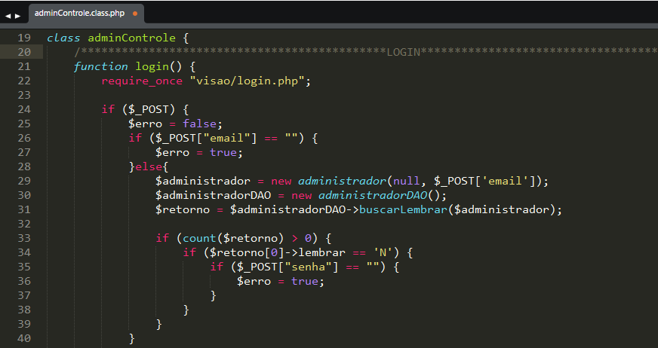

**Fonte**: Autoras (2019).

● MYSQL: o MySQL é um sistema de gerenciamento de banco de dados relacional rápido, que armazena, pesquisa, classifica e recupera dados de forma eficiente. O servidor MySQL controla o acesso aos dados para assegurar que vários usuários trabalhem com os dados ao mesmo tempo (WELLING & THOMSON, 2005). Facilmente acessado por PHP, funcionam bem juntos e em diversos tipos de sistemas e computadores, a programação entre eles é pareada logicamente e também é uma linguagem open source e também dá suporte. (DAVIS & PHILLIPS, 2008).

**Figura 2 - Apresenta um exemplo da linguagem e estrutura MYSQL**

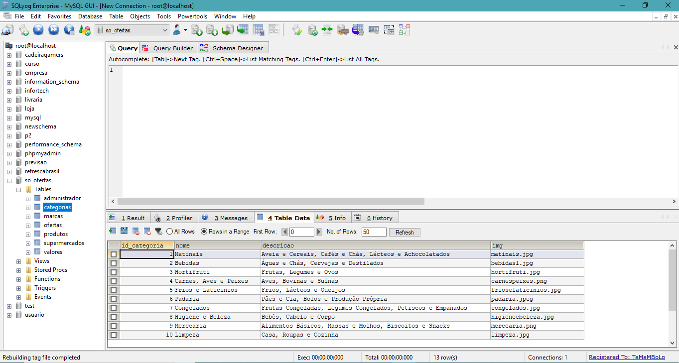

**Fonte:** Autoras (2019).

● Hypertext Markup Language: o fundamento da maioria das páginas web é o HTML (Hypertext Markup Language), uma linguagem de marcação de texto, que define a forma em que o texto irá ser apresentado. É uma linguagem fácil de entender, tanto por humanos quanto máquinas (GRANNELL, 2009). O HTML em si apenas serve para exibir textos e imagens, para poder formatá-lo da maneira desejada, é necessária uma linguagem de formatação.

**Figura 3** **- Apresenta um exemplo da linguagem HTML**

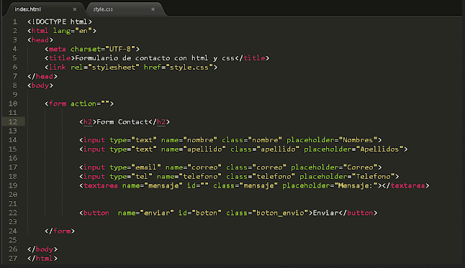

**Fonte:** Sanchez (2016).

● Cascading Style Sheets: é uma linguagem usada para controlar como deve ser a aparência de um documento HTML, controlar onde determinados elementos irão aparecer na página e a forma em que serão dispostos; nada mais é que uma linguagem para formatação do HTML (DUCKETT, 2014). Para fazer algumas animações na página, às vezes, só o CSS não basta, por isso, para uma interação maior com o usuário, é preciso uma linguagem que faça essas interações.

**Figura 4 - Apresenta um exemplo da linguagem CSS**

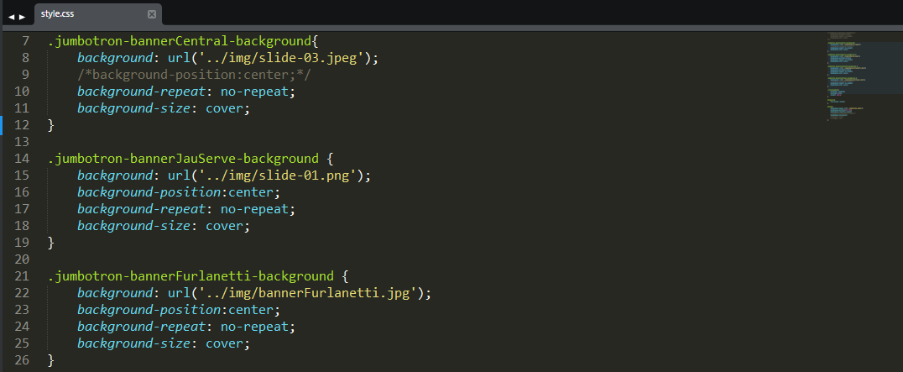

**Fonte:** Autoras (2019).

● Bootstrap: o Bootstrap tem se tornado ao longo dos anos uma das ferramentas mais importantes para a criação de websites. Isto porque seus padrões seguem os princípios de usabilidade e as tendências de design para interfaces. Além disso, sua padronização permite que os sites tenham um melhor aspecto, sendo uma forma de criar páginas esteticamente agradáveis. E você sabe que quanto melhor o design de uma página, maior a taxa de satisfação dos usuários. (LEONE, 2018).

**Figura 5 - Apresenta um exemplo da Página para download do Bootstrap**

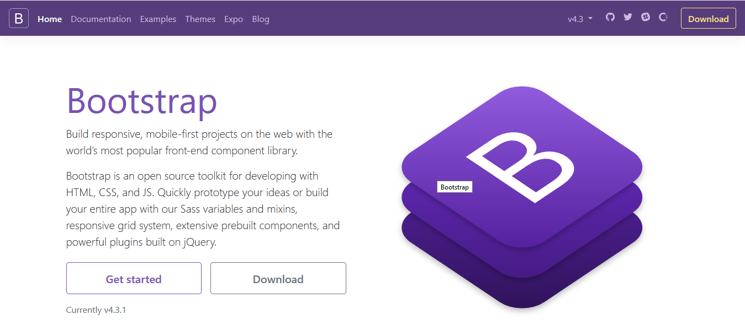

**Fonte:** Bootstrap (2019).

● Programação Orientada a Objetos: o desenvolvimento de software é extremamente amplo. Nesse mercado, existem diversas linguagens de programação, que seguem diferentes paradigmas. Um desses paradigmas é a Orientação a Objetos, que atualmente é o mais difundido entre todos. Isso acontece porque se trata de um padrão que tem evoluído muito, principalmente em questões voltadas para segurança e reaproveitamento de código, o que é muito importante no desenvolvimento de qualquer aplicação moderna. A Programação Orientada a Objetos (POO) diz respeito a um padrão de desenvolvimento que é seguido por muitas linguagens, como C# e Java. (GASPAROTTO, 2014).

**Figura 6 - Apresenta um exemplo da Programação Orientada a Objetos**

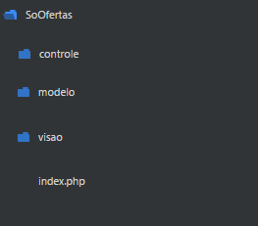

**Fonte:** Autoras (2019).

● Photoshop: O Adobe Photoshop é um software definido como editor de imagens. Desenvolvido pelo Adobe Systems, o aplicativo trabalha com imagens bitmap e vetores.

**Figura 7 - Apresenta a Tela do Software Photoshop**

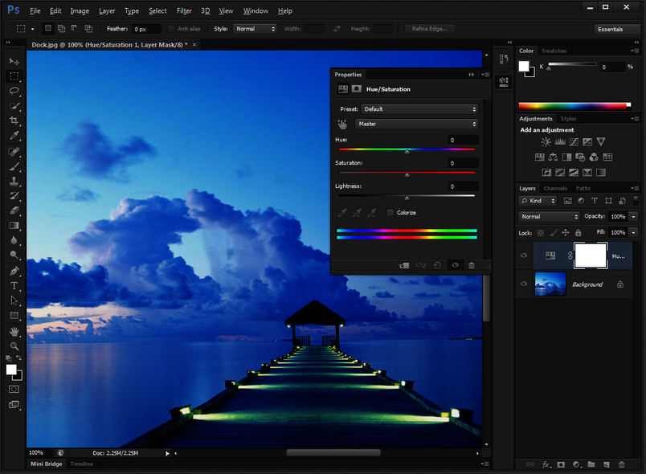

**Fonte:** Mike Williams (2015).

● XAMPP: é o ambiente de desenvolvimento PHP mais popular. O XAMPP é completamente gratuito. O pacote de código aberto do XAMPP foi criado para ser extremamente fácil de instalar e de usar. Muitas pessoas sabem por experiência própria que não é fácil instalar um servidor web Apache e torna-se mais difícil se você quer acrescentar MySQL, PHP e Perl. O objetivo do XAMPP é construir uma distribuição fácil de instalar para desenvolvedores entrarem no mundo do Apache. Para torná-lo conveniente para os desenvolvedores, o XAMPP é configurado com todos os recursos ativados. (APACHE).

**Figura 8 - Apresenta a Tela do Painel de Controle do XAMPP**

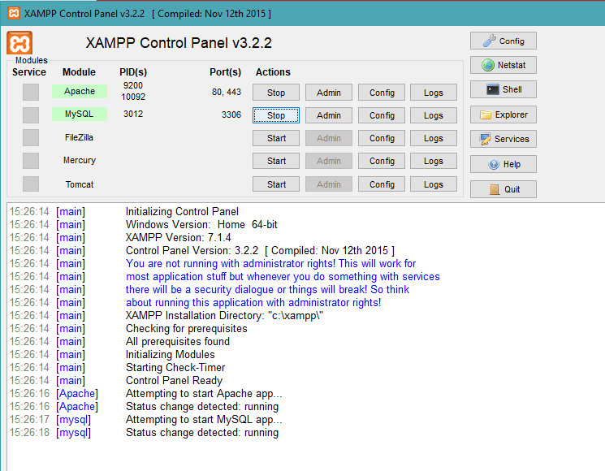

**Fonte:** Autoras (2019).

● Sublime Text: o Sublime Text é construído a partir de componentes personalizados, proporcionando uma capacidade de resposta incomparável. De um poderoso kit de ferramentas de interface cruzada personalizado a um mecanismo de realce de sintaxe inigualável (SUBLIME, 2019). É uma ferramenta gratuita, simples, de fácil de uso, aceita diversas linguagens de programação e personalizável, além de leve. O Sublime foi desenvolvido em Python e foi feito para ser simples. É um editor de texto bastante fácil de usar, mas com muitos recursos e funcionalidades. (BARBOSA, 2016).

**Figura 9 - Apresentação da Ferramenta Sublime Text**

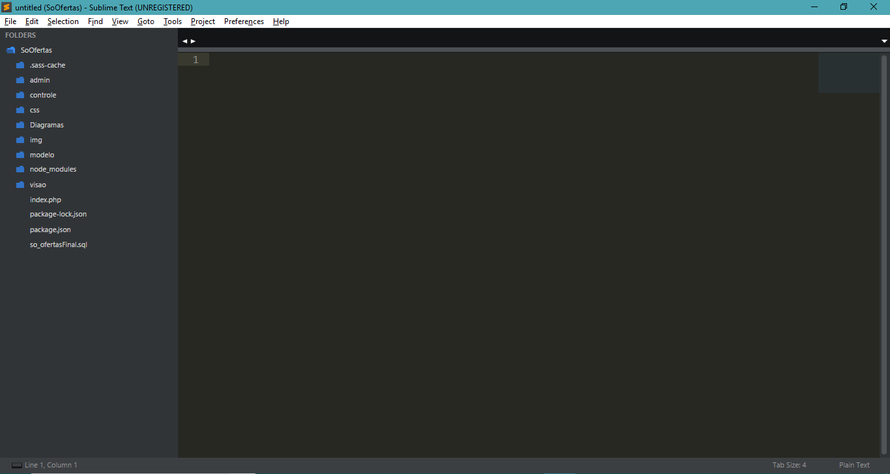

**Fonte:** Autoras (2019).

● Asynchronous JavaScript and XML: Ajax é uma sigla para Asynchronous JavaScript and XML. Basicamente é o uso metodológico de tecnologias como JavaScript e XML, providas por navegadores, para tornar páginas Web mais interativas com o usuário. (WILLIAM, 2012).

**Figura 10 - Apresentação do Código em Ajax**

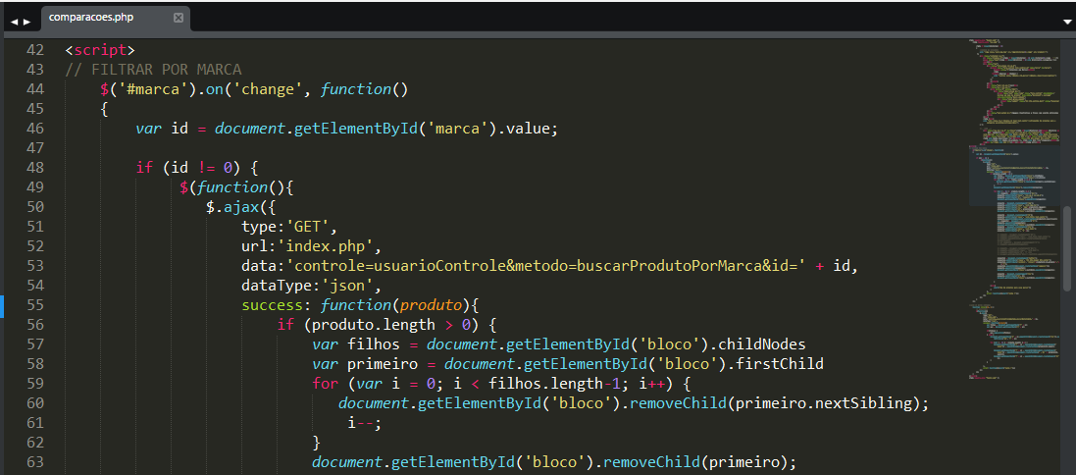

**Fonte:** Autoras (2019).

● Astah: O Astah Community é um software gratuita em inglês, exibe uma interface amigável dividida em várias seções, cada uma com sua respectiva finalidade. Contudo, não é software extremamente fácil de usar, não basta conhecer UML, é preciso também conhecer as funcionalidades de suas ferramentas. A simplicidade do Astah está no processo de construção dos diagramas que, em sua maioria, é clicar, arrastar e dar nomes. As ferramentas possuem nomes de acordo com a UML e permite exportar diagramas completos nos formatos JPEG e PNG. Além disso, o Astah bloqueia principais recursos dependendo do pacote contratado. (LIMA, 2016).

**Figura 11 - Apresentação da Tela do Software Astah Community**

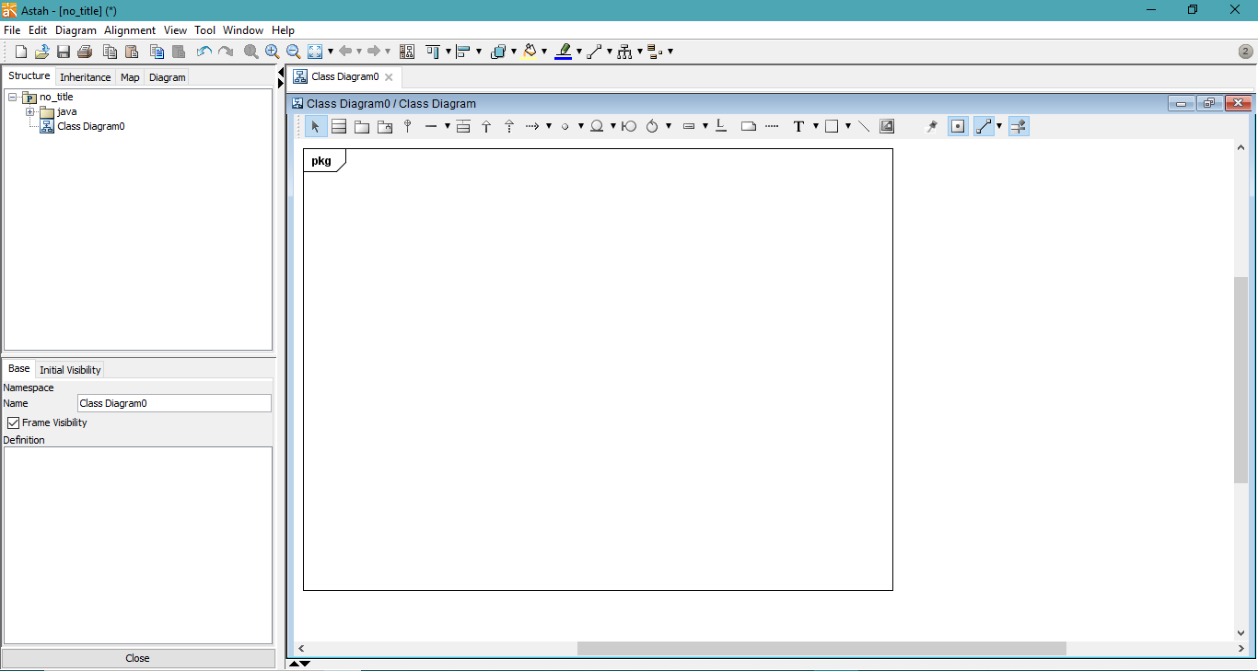

**Fonte:** Autoras (2019).

# SISTEMAS SIMILARES

Esta Seção apresentará alguns sistemas que possuem o mesmo propósito do Só Ofertas, que é melhorar a procura pela melhor oferta, melhores preços em uma única plataforma.

## JÁCOTEI

É um site que compara os melhores preços de qualquer tipo de mercadoria, entre elas, eletrodomésticos, sapatos, eletrônicos, esporte e lazer.

**Figura 12 - Tela Inicial do JáCotei**

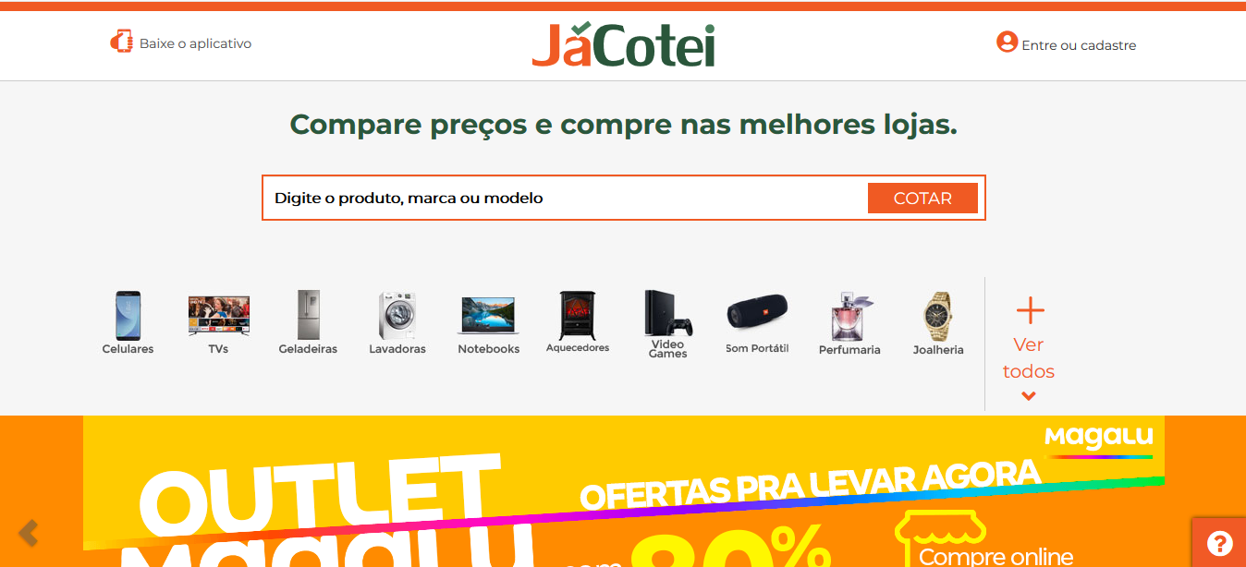

**Fonte:** JáCotei (2019).

Caso surja algum interesse na mercadoria o site te direciona direto para o site da loja, é uma interface bem dinâmica com muitas informações.

## BUSCAPÉ

Site que disponibiliza informações das melhores ofertas.

**Figura 13 - Tela Inicial do Buscapé**

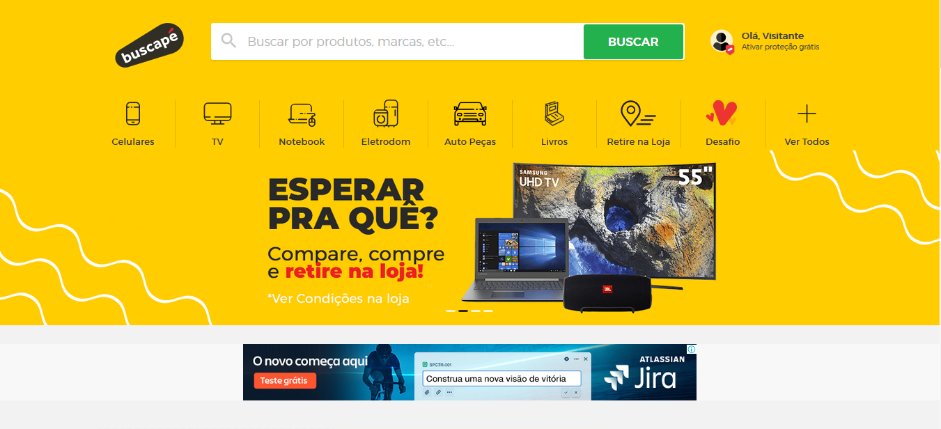

**Fonte:** Buscapé (2019).

Exemplo: Autopeça, livros e notebook, sua função é comparar os preços e ao clicar direciona para o site que você deseja realizar a comprar.

## ZAPLY

Site que compara preços dos supermercados que vendem pela Internet do Brasil todo.

**Figura 14 - Tela Inicial do Zaply**

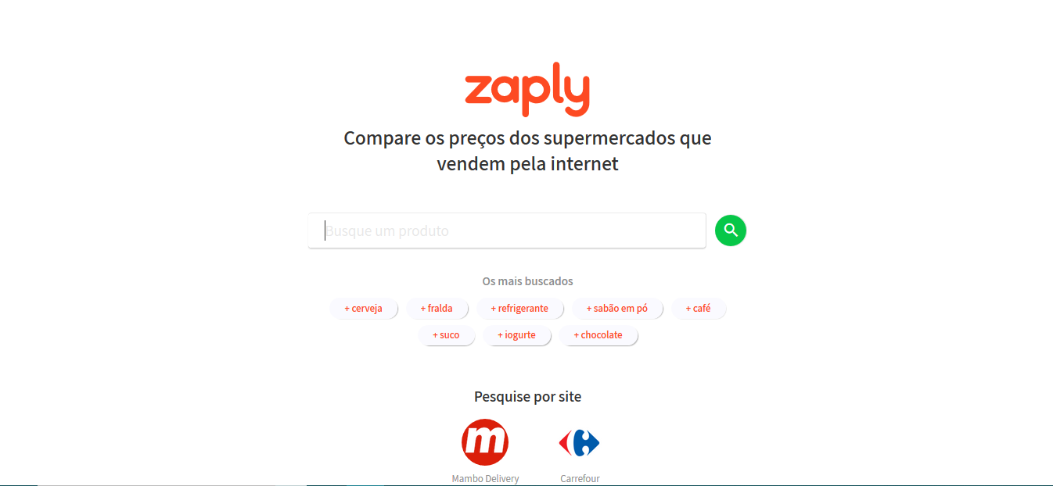

**Fonte:** Zaply (2019).

Permite que você faça a pesquisa por produto, mostrando os preços dos supermercados, de várias cidades e depois direciona você para o site.

# MODELO DE NEGÓCIOS

Neste Capítulo será apresentado o Modelo de Negócio, para o qual será utilizado o Modelo Canvas.

**Figura 15 – Modelo Canvas**

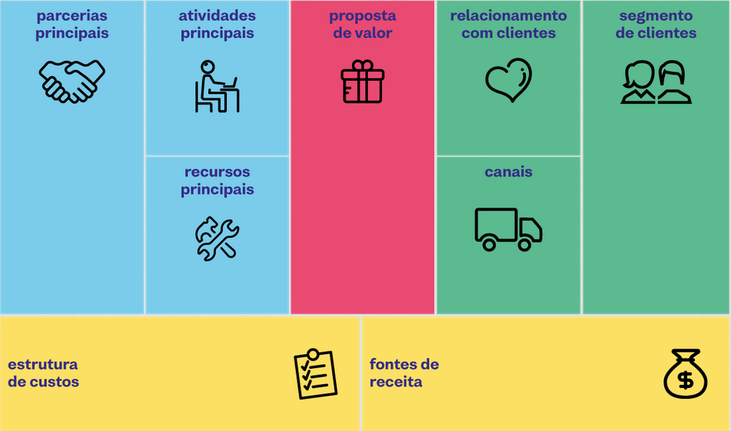

**Fonte:** Dennis Barreto (2018).

O BMC, Business Model Canvas ou Modelo Canvas é um modelo de plano de negócios com foco em empreendedorismo e modelo estratégico. Por seu modelo visual e com sua forma de elaboração rápida, é muito útil quando o plano inicial não é o mais indicado para a atual realidade e o empreendedor necessita alterar o planejamento. Podemos dizer que em comparação com o plano de negócios tradicional, a principal diferença está na rápida elaboração com o seu modelo visual, não necessitando de uma extensa escrita do plano de negócio. (BARRETO, 2018)

## O QUE SERÁ ELABORADO

Atualmente, na Cidade de Jaú/SP, as ofertas praticadas pelos supermercados são disponibilizadas em panfletos impressos, distribuídos nas próprias lojas ou em sites institucionais dos referidos supermercados. Identificou-se, portanto, a falta de uma plataforma que disponibiliza as ofertas praticadas, de todos os tipos de produtos, por cada supermercado da cidade.

A plataforma contribuiria com os consumidores na identificação dos melhores preços e melhores ofertas disponíveis nos supermercados, de modo que possam oferecer e disponibilizar suas ofertas de modo mais simples.

## PARA QUEM SERÁ ELABORADO

Neste tópico, será abordado: segmento de clientes e canais de distribuição.

● SEGMENTO DE CLIENTES

Os clientes do negócio serão as empresas que estão interessadas na divulgação do seu produto, com melhorias de rendimentos e maior competência no mercado.

● Canais de Distribuição

Web, para divulgação da plataforma, esclarecimentos sobre funcionamento; e e-mails e redes sociais, para divulgar e facilitar a chegada de informação aos clientes.

## COMO SERÁ ELABORADO

Neste tópico, será abordado: atividades principais, parcerias principais.

● Atividades Principais: as principais atividades serão: disponibilizar ofertas atualizadas dos supermercados e facilitar a compra de produtos através da pesquisa comparativa de preços;

● Principais parcerias: os principais parceiros são: anunciantes e supermercados.

## QUANTO CUSTARÁ

Neste tópico, será abordado: fontes de receitas e estrutura de custos.

● Fontes de receitas: as fontes de receitas serão: os anúncios e divulgações de supermercados, por exemplo que ocorrerão na plataforma;

● Estruturas de custos: será necessário um servidor para hospedar o sistema, e cadastrar uma grande quantidade de dados.

# DOCUMENTAÇÃO

Neste capítulo serão incluídos documentos relacionados ao desenvolvimento do projeto, cada um em um tópico separado, com uma breve explicação sobre sua funcionalidade.

## SUMÁRIO EXECUTIVO

Só Ofertas tem como proposta fornecer, de forma direta e objetiva, uma plataforma de mercado onde o sistema possa gerenciar informações de ofertas, e comparações de preço.

O sistema ajudará o usuário a obter o melhor resultado de suas buscas na procura de mercadorias. O diferencial é que o sistema proporciona facilidade na busca de ofertas de vários supermercados, permitindo que o usuário identifique o produto desejado e compare o seu preço em todos os supermercados cadastrados, não sendo mais necessário manusear folhetos e papéis impressos.

Preservar o meio ambiente é um ato importante, evite impressões desnecessárias: O papel comercial são resíduos originados nos diversos estabelecimentos comerciais e serviços, tais como supermercados, bancos, lojas, bares, restaurantes etc. Sua decomposição é de 3 a 6 meses (FNMA.). Assim, Só Ofertas tem cunho social, mobilizando a sociedade a preservar o meio ambiente.

## TABELAS DE REQUISITOS EXPANDIDAS

A seguir serão apresentados os principais requisitos funcionais e não funcionais deste projeto.

**A. REQUISITOS FUNCIONAIS**

RF 01 - Realizar acesso ao site pela Internet.

Descrição: O site deve permitir que o cliente realize a navegação das ofertas e comparações de preços.

Será obrigatório estar conectado a Internet.

RF 02 - Listar Ofertas de Supermercado

Descrição: O site deve listar as ofertas de produtos existentes.

Será Obrigatório estar conectado a Internet.

RF 03 - Listar produtos por categoria

Descrição: O site deve listar os produtos por categoria.

Será Obrigatório estar conectado a Internet.

RF 04 – Buscar produtos por Nome e Marca

Descrição: O site deve permitir que o cliente realize busca por nome do produto ou Marca. Será Obrigatório estar conectado a Internet.

**B. REQUISITOS NÃO FUNCIONAIS**

RFN 01 – Confiabilidade

Descrição: O site deve ter as ofertas e as categorias atualizadas e valores reais.

RNF02 – Disponibilidade

Descrição: O acesso ao site precisa funcionar 24 x 7 (vinte e quatro horas por dia, sete dias por semana).

RFN 03 – Velocidade

Descrição: Os dados precisam ser atualizados em tempo real, utilizando o banco de dados.

## CASOS DE USO

A Figura demonstra o diagrama de caso de uso do Módulo Usuário e Administrador.

**Figura 16 – Caso de Uso**

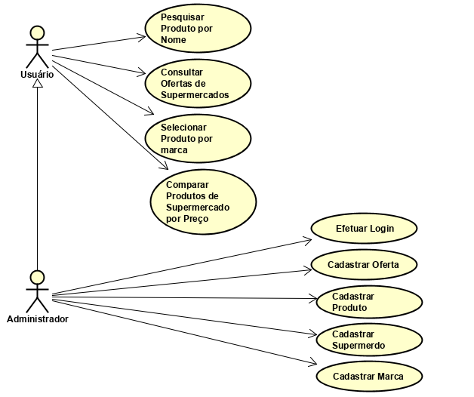

**Fonte:** Autoras (2019).

## MODELO CONCEITUAL

A modelagem conceitual é uma representação de alto nível que demonstra todas as relações entre as entidades, suas especializações, seus atributos e relações.

**Figura 17 – Modelo Conceitual**

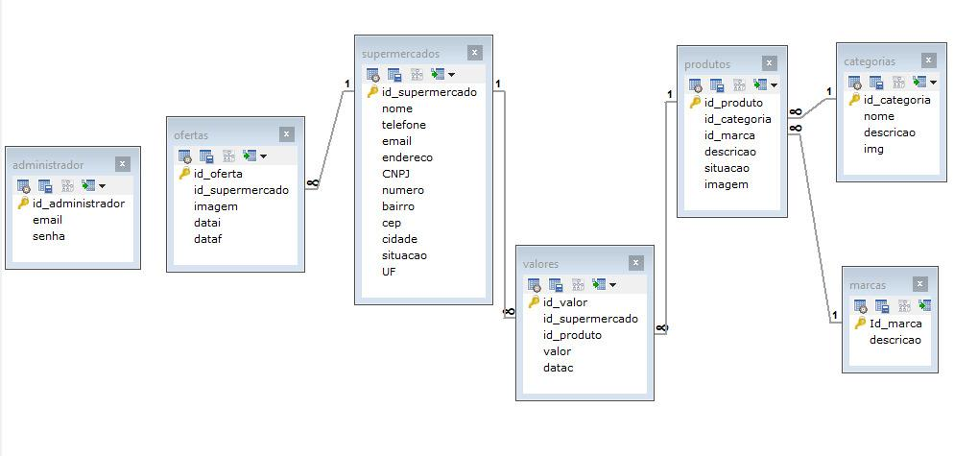

**Fonte:** Autoras (2019).

## DIAGRAMA DE CLASSES

O diagrama de classes é uma representação estática utilizada na área da programação para descrever a estrutura de um sistema, apresentando suas classes, atributos, operações e as relações entre os objetos.

**Figura 18 – Diagrama de Classes**

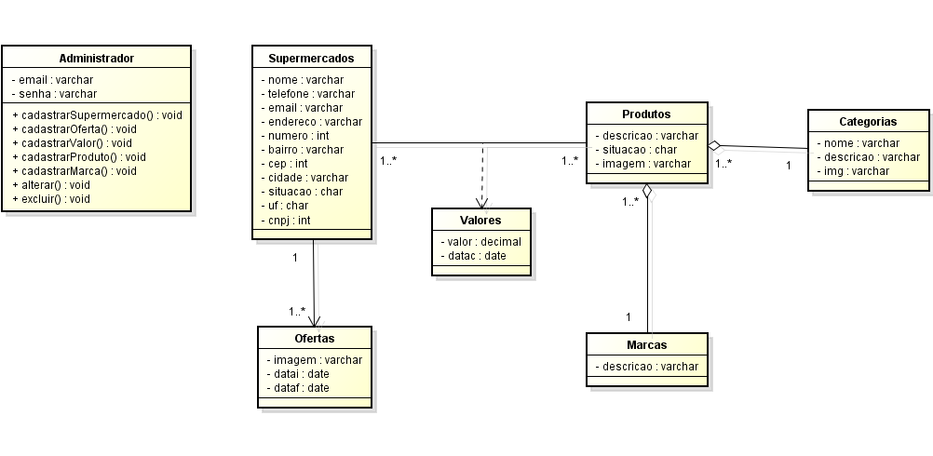

**Fonte:** Autoras (2019).

## MANUAL DO USUÁRIO

### ADMINISTRADOR

**Figura 19 - Tela de Login** 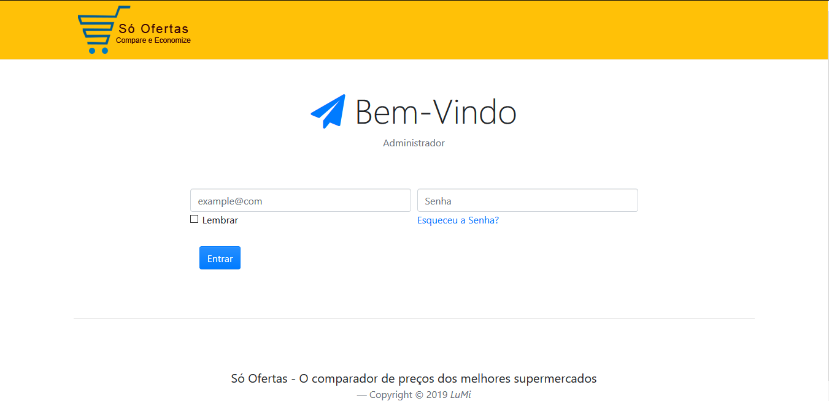

**Fonte:** Autoras (2019).

Nessa tela o administrador é capaz de fazer o login, assim dando acesso para mexer nas configurações do site.

**Figura 20 – Tela de Recuperação de Senha** 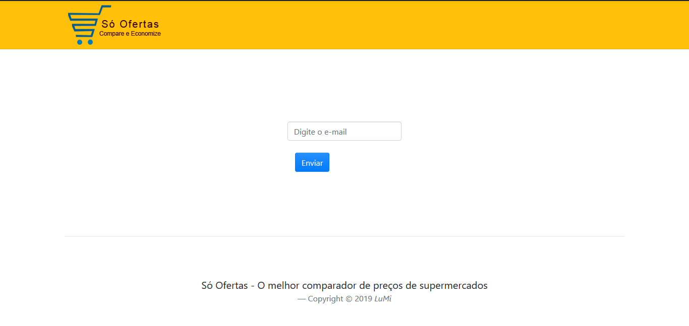

**Fonte:** Autoras (2019).

Ao clicar em esqueceu senha, o administrador é direcionado para essa senha, para que insira seu e-mail.

**Figura 21 – Tela para Definição de Senha**

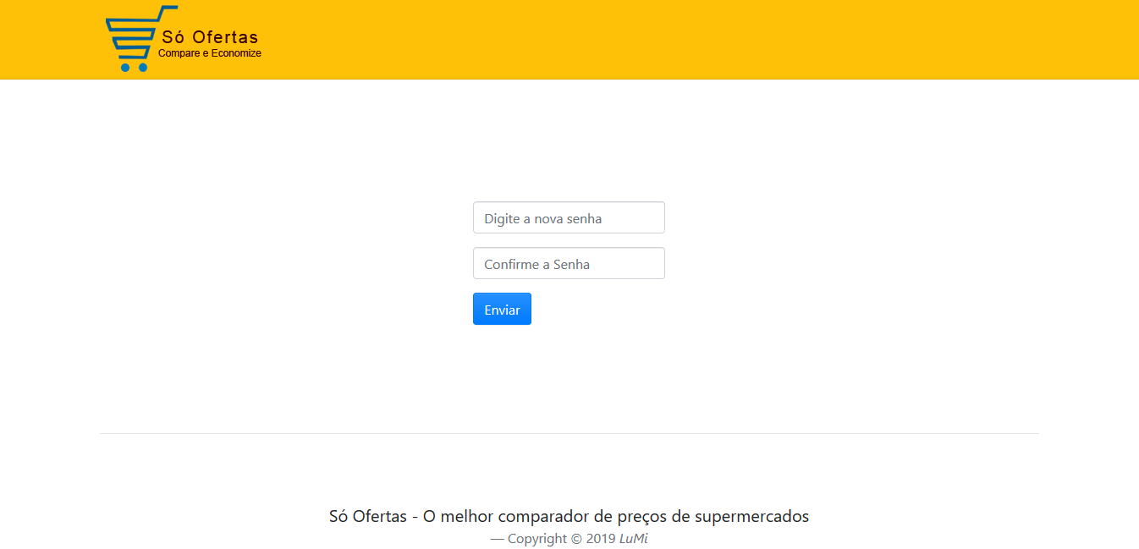

**Fonte:** Autoras (2019).

Ao inserir o e-mail é enviado um novo e-mail para definição de uma nova senha, ao clicar no link indicado é direcionado para essa tela para definir a senha.

**Figura 22 - Tela Principal do Administrador**

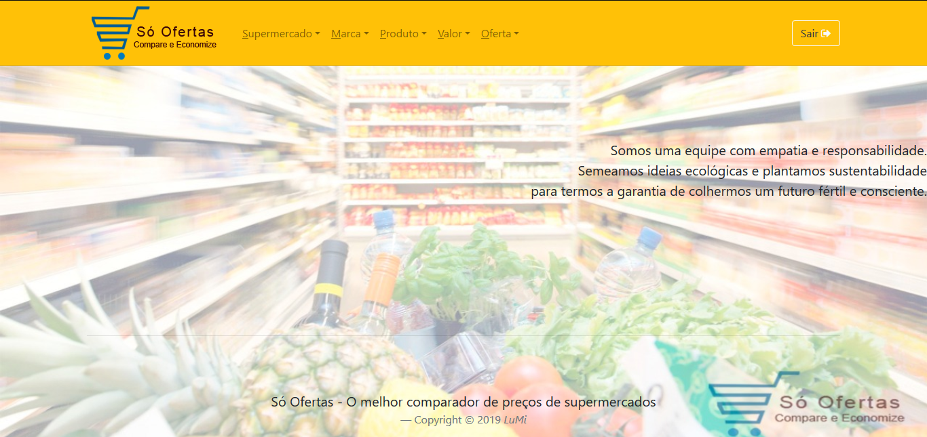**Fonte:** Autoras (2019).

Assim que o administrador entra com seu usuário e senha, se depara com essa tela, que seria a tela inicial do administrador.

**Figura 23 - Tela para Cadastrar Supermercado**

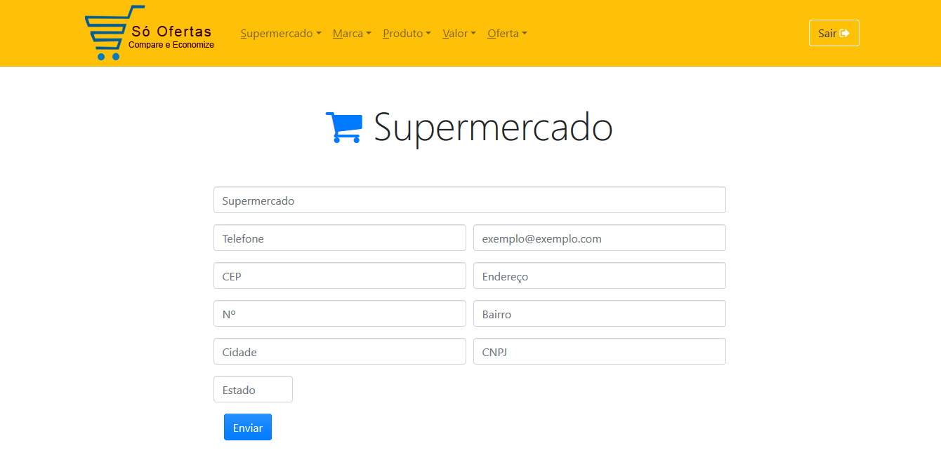

**Fonte:** Autoras (2019).

Após clicar em supermercado, essa tela é chamada, assim realizando o cadastro do supermercado desejado para fornecer suas mercadorias.

**Figura 24 - Tela de Consulta dos Supermercados Cadastrados**

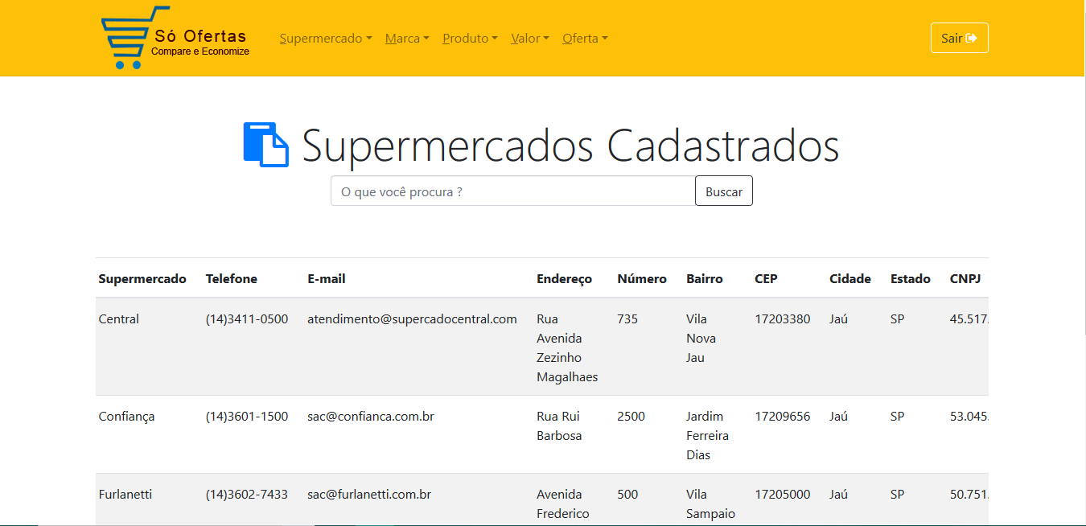

**Fonte:** Autoras (2019).

Assim como cadastrar supermercado, também é capaz de ver o que foi cadastrado, além dessa função, tem a ação de ativar e inativar caso o supermercado deixei de fornecer informações.

**Figura 25 - Tela para Cadastrar Marca**

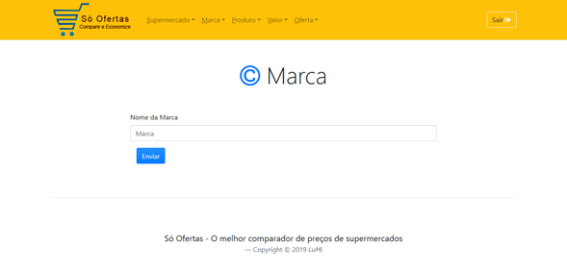

**Fonte:** Autoras (2019).

Após clicar em marca, essa tela é chamada, assim realizando o cadastro da marca para identificação dos produtos.

**Figura 26 - Tela de Consulta de Marcas Cadastradas**

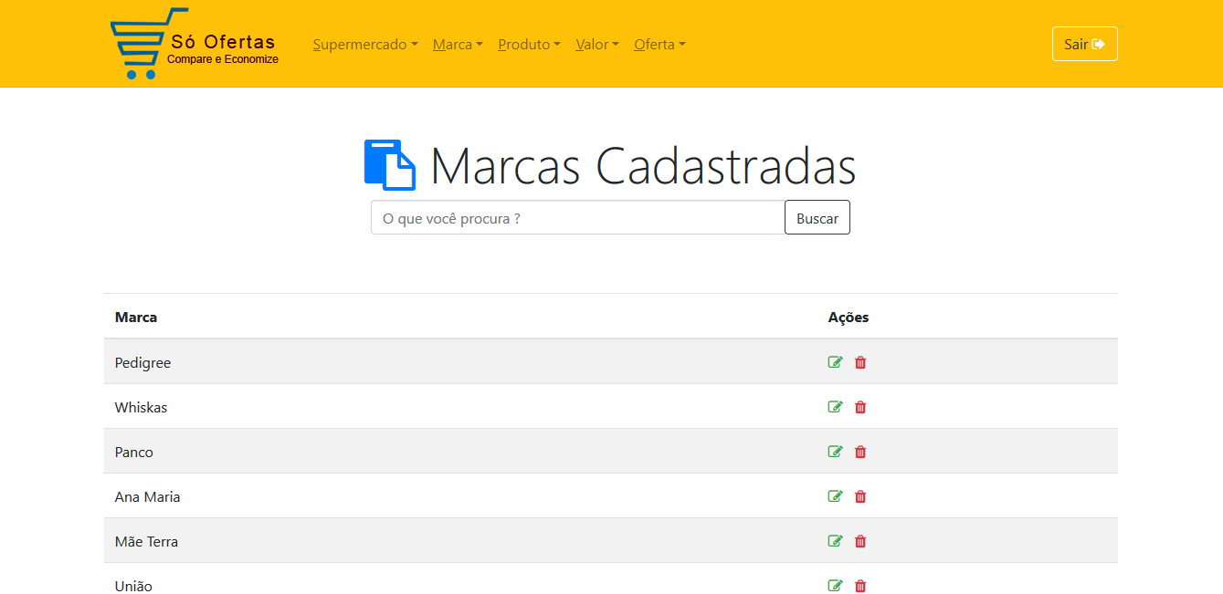

**Fonte:** Autoras (2019).

Assim como cadastrar marca, também é capaz de ver o que foi cadastrado, além dessa função, tem a ação alterar e excluir, caso erre o nome da marca ou se á marca deixar de existir.

**Figura 27 - Tela de Cadastro de Produto**

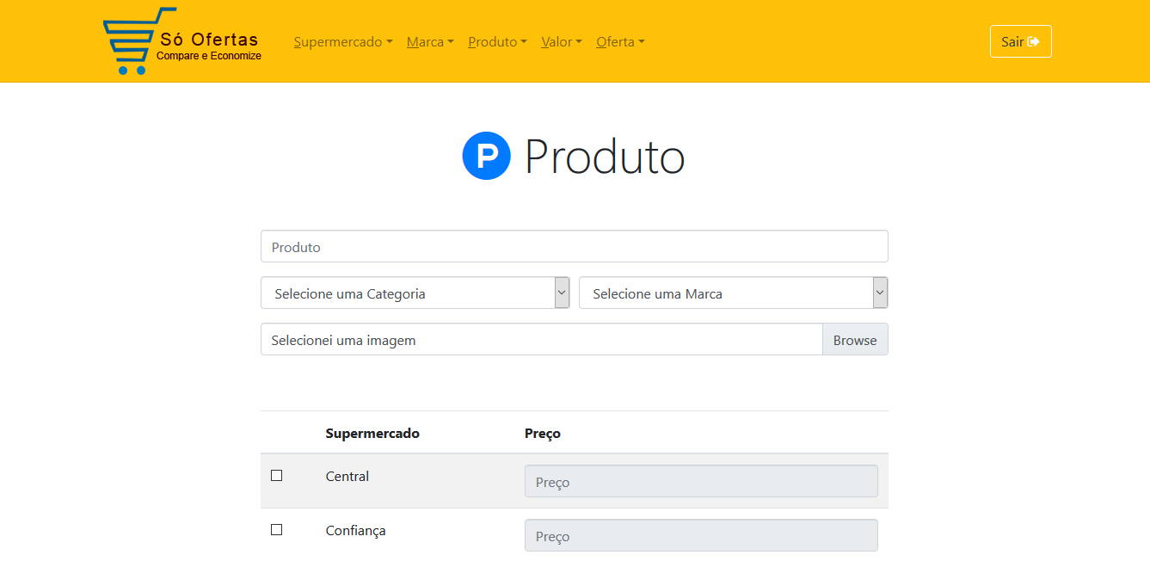

**Fonte:** Autoras (2019).

Após clicar em Produto, essa tela é chamada, assim realizando o cadastro do produto para identificação dos produtos de cada supermercado e seus respectivos preços.

**Figura 28 - Tela de Consulta dos Produtos Cadastrados**

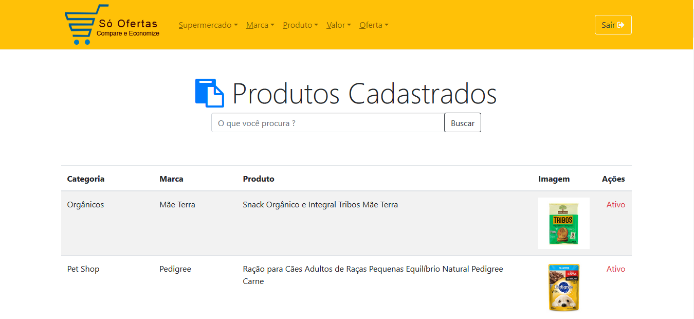

**Fonte:** Autoras (2019).

Assim como cadastrar produto, também é capaz de ver o que foi cadastrado, além dessa função, tem a ação ativar e inativar caso o produto deixei vender no supermercado, para que não tenha que apagar os registros.

**Figura 29 - Tela de Consulta de Preços Cadastrados**

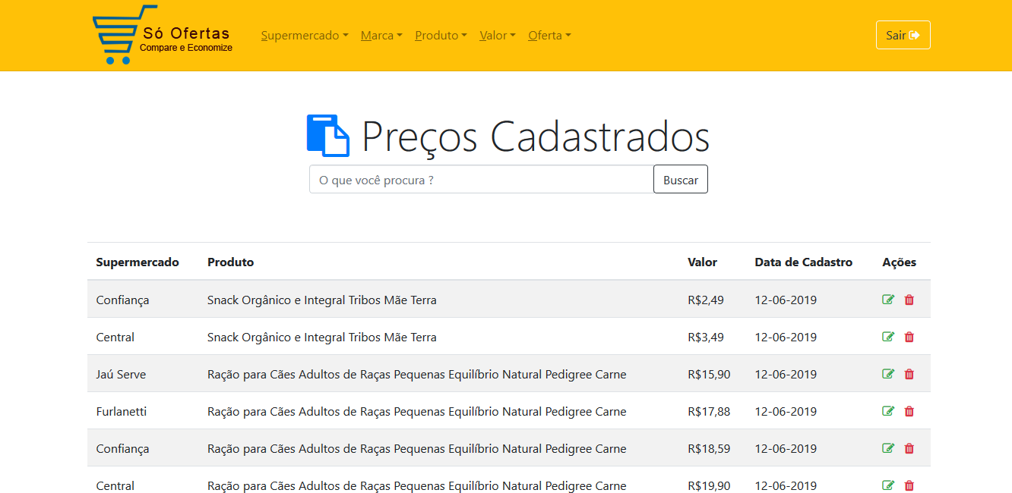

**Fonte:** Autoras (2019).

Como o preço já está em cadastrar produto, ao clicar em valor, exibe somente o resultado do produto com aquele preço do respectivo supermercado e também é capaz de alterar e excluir o valor, caso mude o valor daquele produto naquele supermercado ou se deixa de existir naquele supermercado.

**Figura 30 - Tela de Cadastro de Oferta**

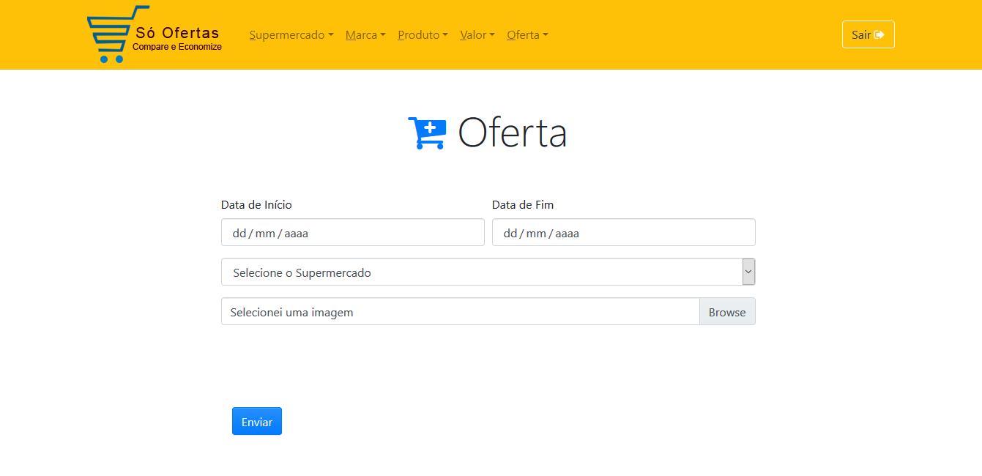

**Fonte:** Autoras (2019).

Após clicar em oferta, essa tela é chamada, assim realizando o cadastro da oferta para aquele supermercado.

**Figura 31 - Tela de Consulta de Ofertas Cadastradas**

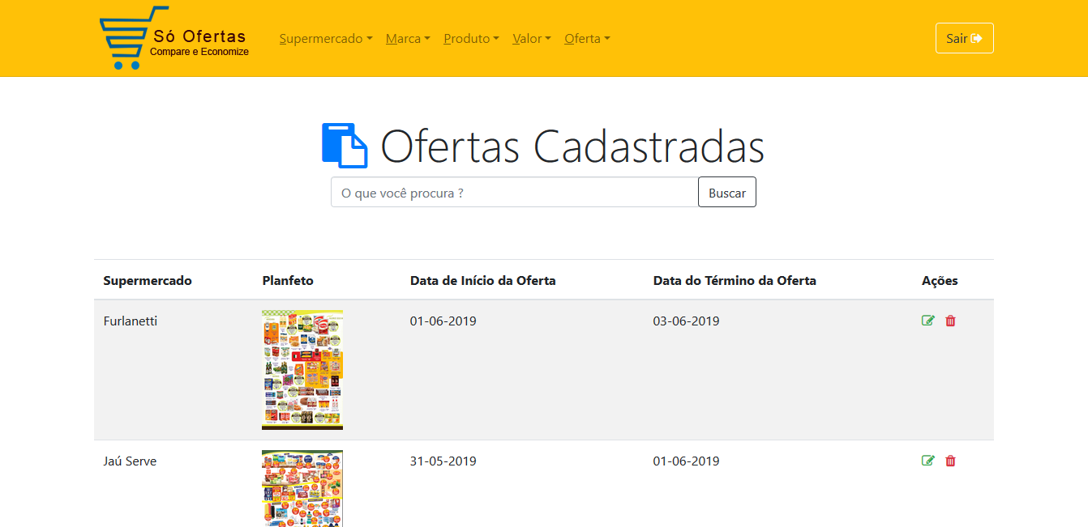

**Fonte:** Autoras (2019).

Assim como cadastrar oferta, também é capaz de ver o que foi cadastrado, além dessa função, tem a ação alterar e excluir, caso erre no cadastro da oferta ou se desejar excluir.

### USUÁRIO

**Figura 32 - Tela Principal do Usuário**

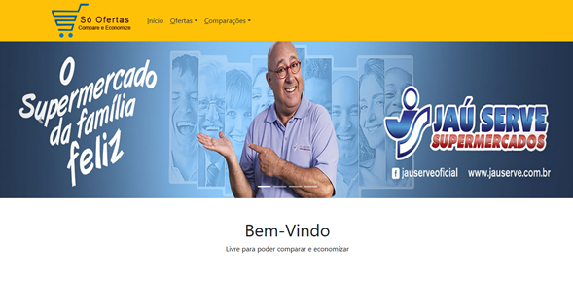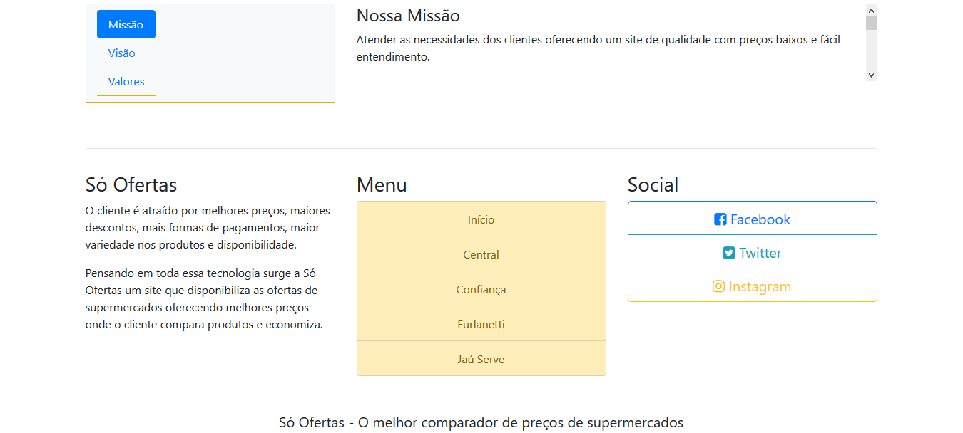

**Fonte:** Autoras (2019).

Essa tela é a identificação do site, por aqui que o usuário irá se encontrar. Nesta página é capaz de identificar a missão, visão, valores, saber um pouco sobre a empresa Só Ofertas, através do rodapé do site e pelo menu identificar as ofertas de cada supermercado e comparar preço dos produtos cadastrados em comum com os supermercados.

**Figura 33 - Tela de Ofertas do Supermercado Central**

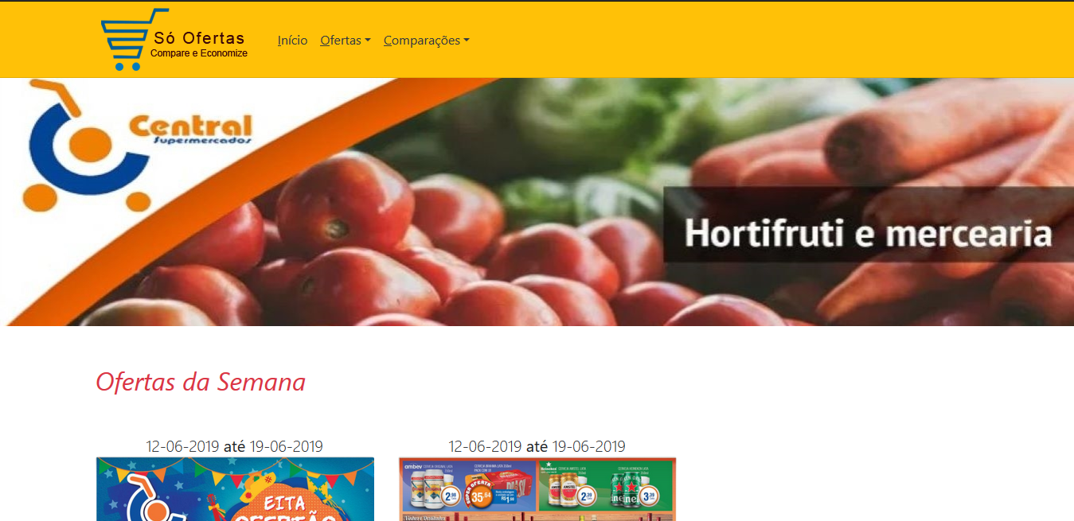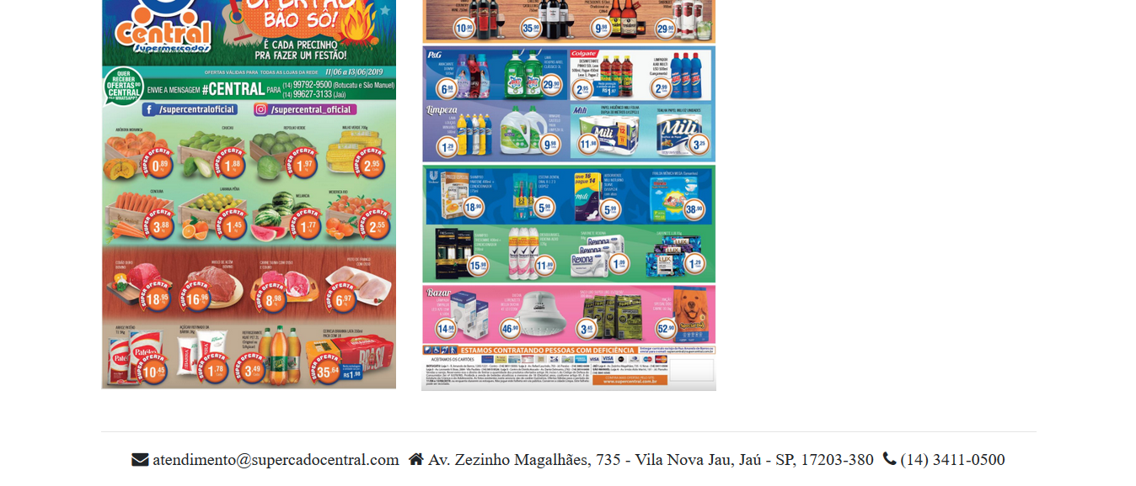

**Fonte:** Autoras (2019).

Após clicar em ofertas é selecionado um supermercado, assim aparecendo uma tela como essa podendo se identificar a oferta da semana pelo supermercado escolhido.

**Figura 34 – Tela de Ofertas do Supermercado Confiança**

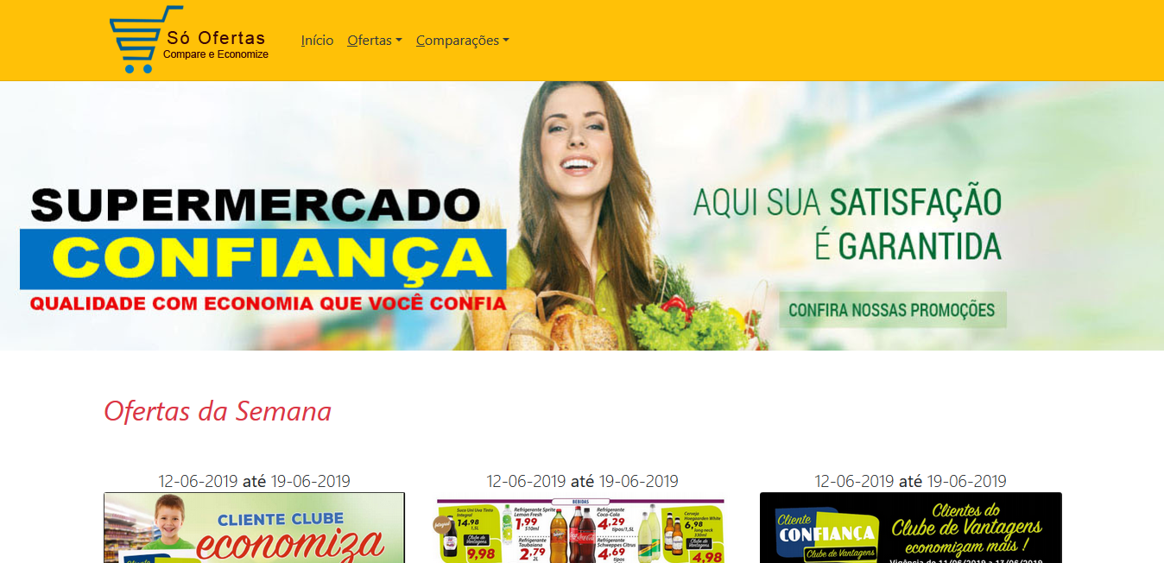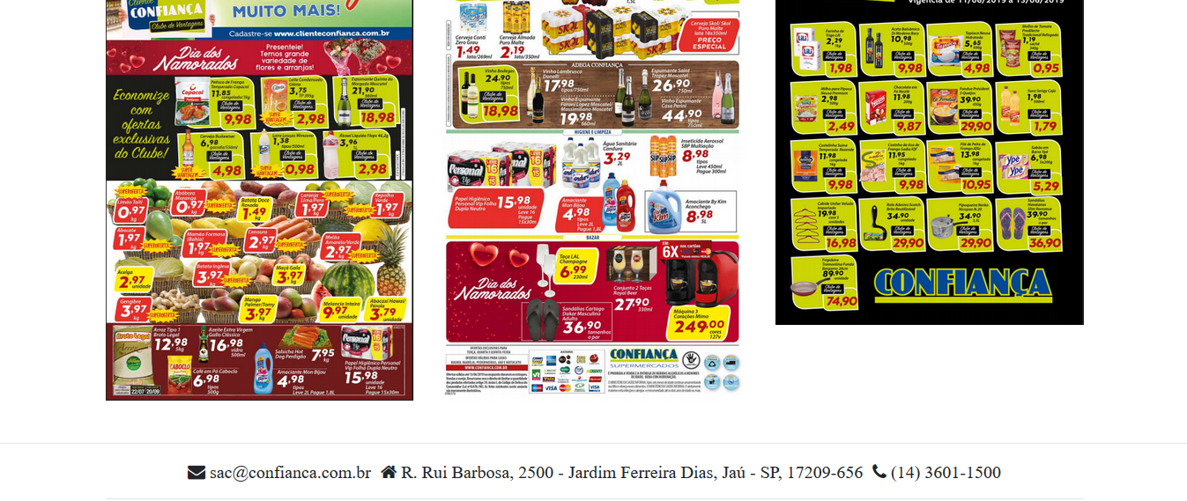

**Fonte:** Autoras (2019).

Após clicar em ofertas no supermercado Confiança, aparecerá uma tela acima como esta podendo se identificar a oferta da semana pelo supermercado escolhido.

**Figura 35 – Tela de Ofertas do Supermercado Furlanetti**

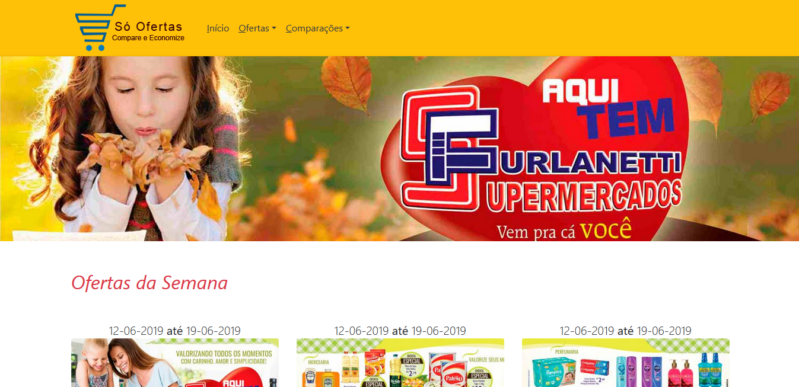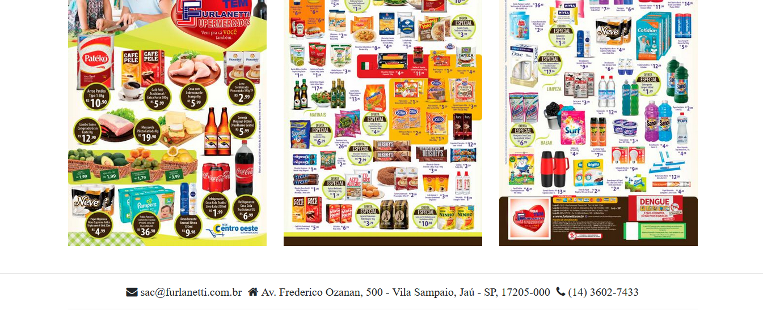

**Fonte:** Autoras (2019).

Após clicar em ofertas no supermercado Furlanetti, aparecerá uma tela acima como esta podendo se identificar a oferta da semana pelo supermercado escolhido.

**Figura 36 - Tela de Ofertas do Supermercado Jaú Serve**

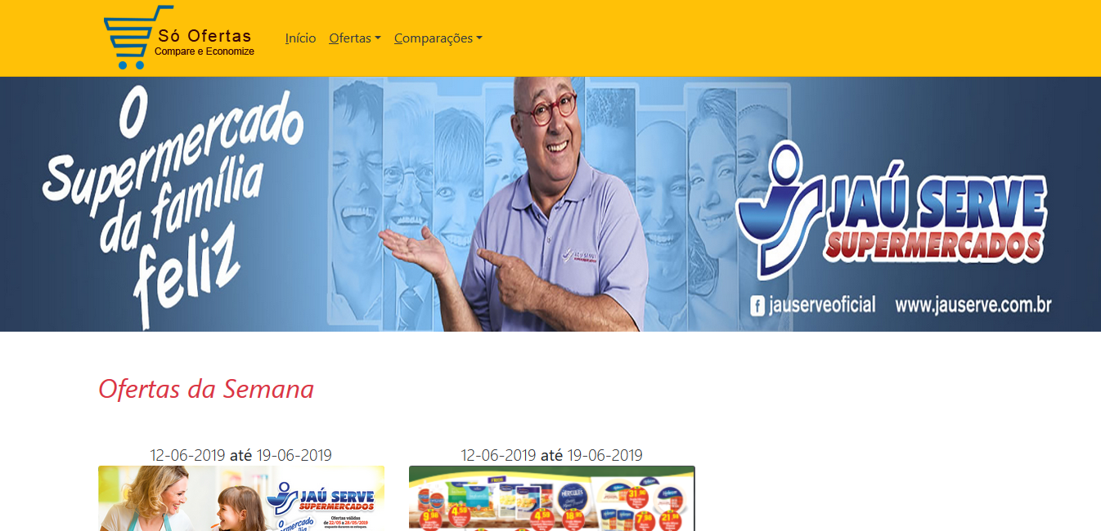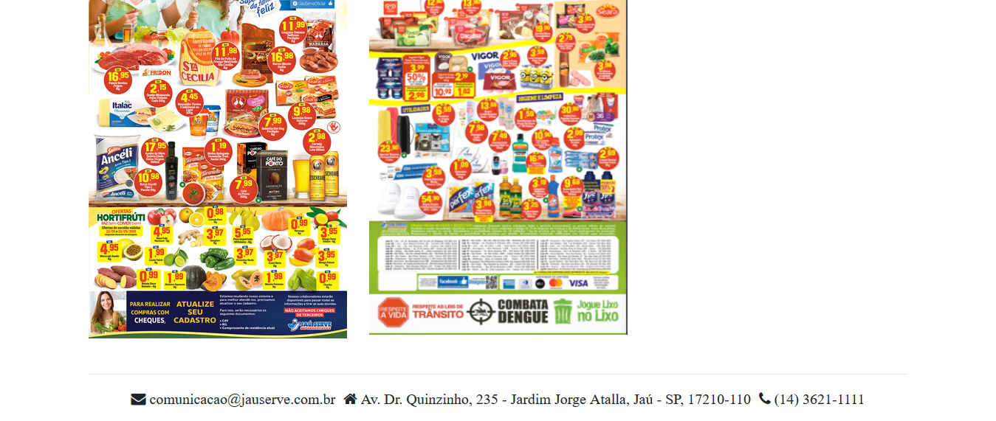

**Fonte:** Autoras (2019).

Após clicar em ofertas no supermercado Jaú Serve, aparecerá uma tela acima como esta podendo se identificar a oferta da semana pelo supermercado escolhido.

**Figura 37 - Tela de Comparações de Bebidas**

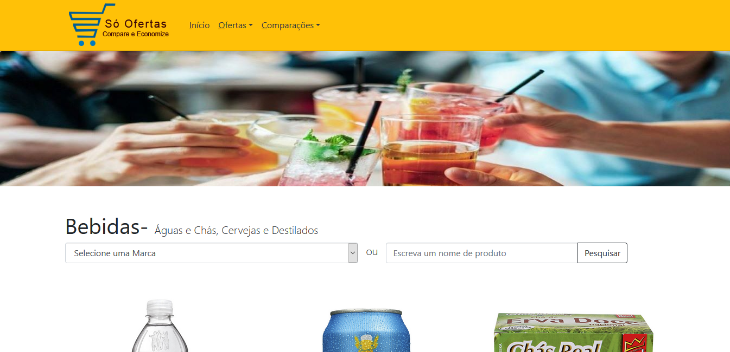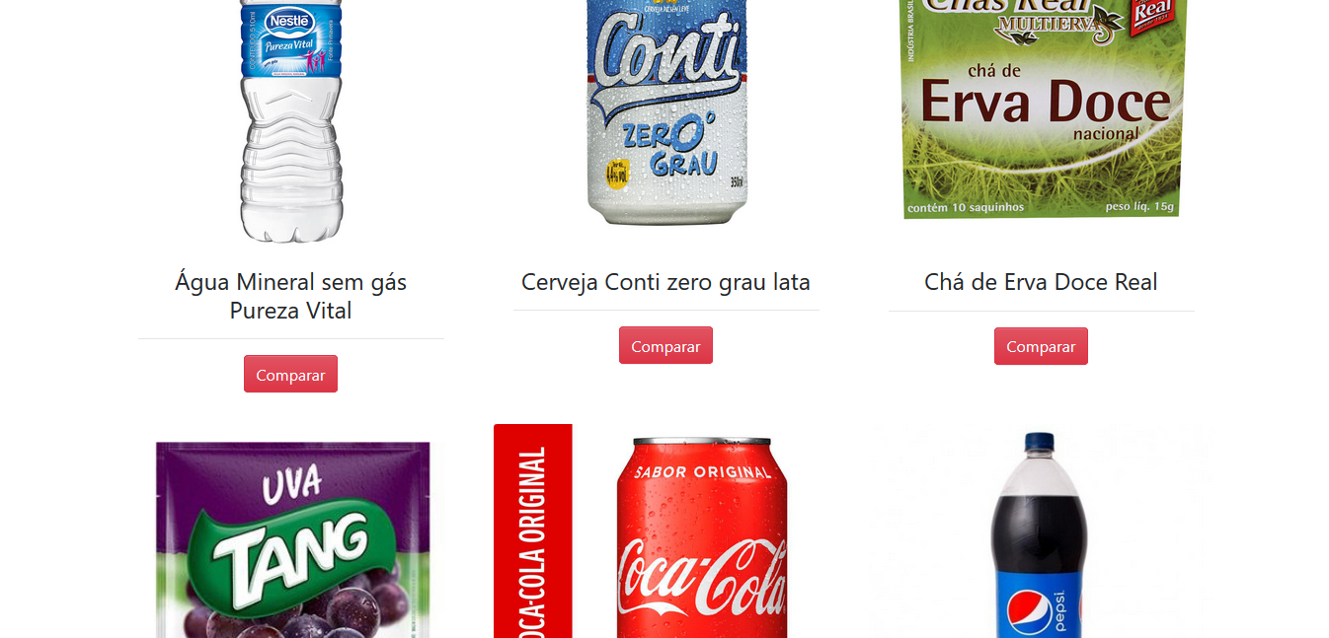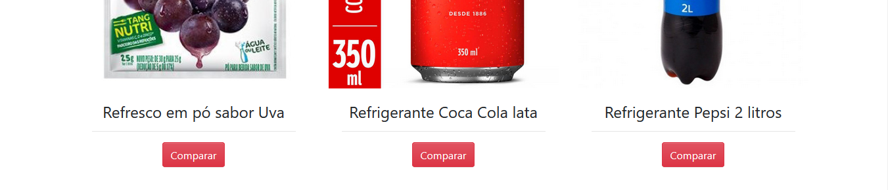

**Fonte:** Autoras (2019).

Após ir a comparações e clicar em bebidas é exibida essa tela com todas as bebidas cadastradas. Nessa página é capaz de comparar os preços dos produtos assim que clicar em comparar, ainda para facilitar podem-se procurar produtos pela marca ou escrevendo o nome do produto, do jeito que o usuário achar melhor.

**Figura 38 – Tela de Comparações de Carnes, Aves e Peixes**

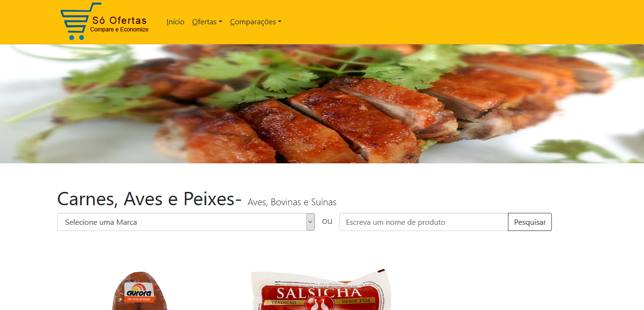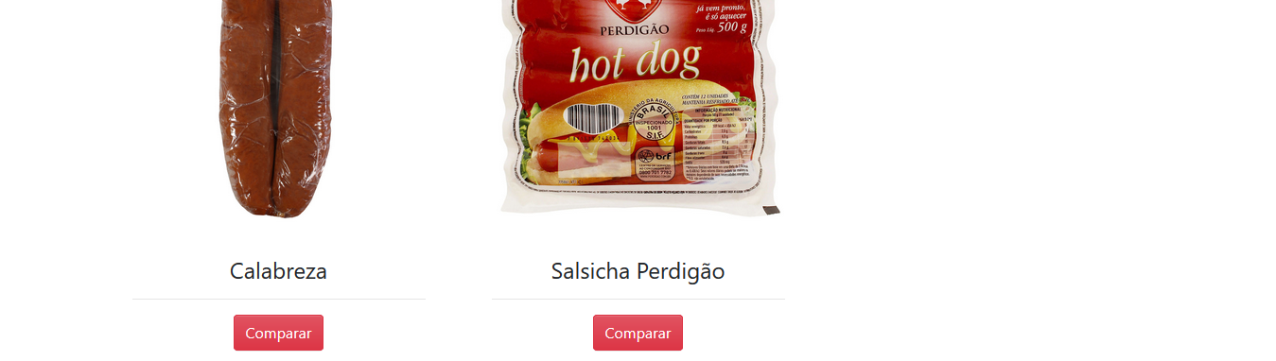

**Fonte:** Autoras (2019).

Após ir a comparações e clicar em carnes, aves e peixes é exibida essa tela com todas as carnes, aves e peixes cadastrados. Nessa página é capaz de comparar os preços dos produtos assim que clicar em comparar, ainda para facilitar podem-se procurar produtos pela marca ou escrevendo o nome do produto, do jeito que o usuário achar melhor.

**Figura 39 - Tela de Comparações de Congelados**

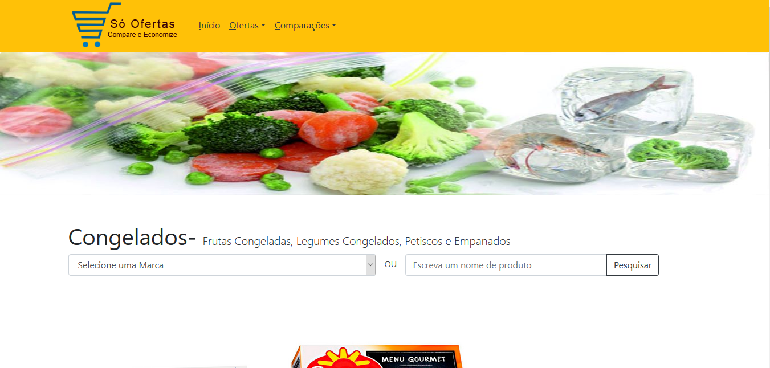

**Fonte:** Autoras (2019).

Após ir a comparações e clicar em congelados é exibida essa tela com todos os congelados cadastrados. Nessa página é capaz de comparar os preços dos produtos assim que clicar em comparar, ainda para facilitar podem-se procurar produtos pela marca ou escrevendo o nome do produto, do jeito que o usuário achar melhor.

**Figura 40 – Tela de Comparações de Frios e Laticínios**

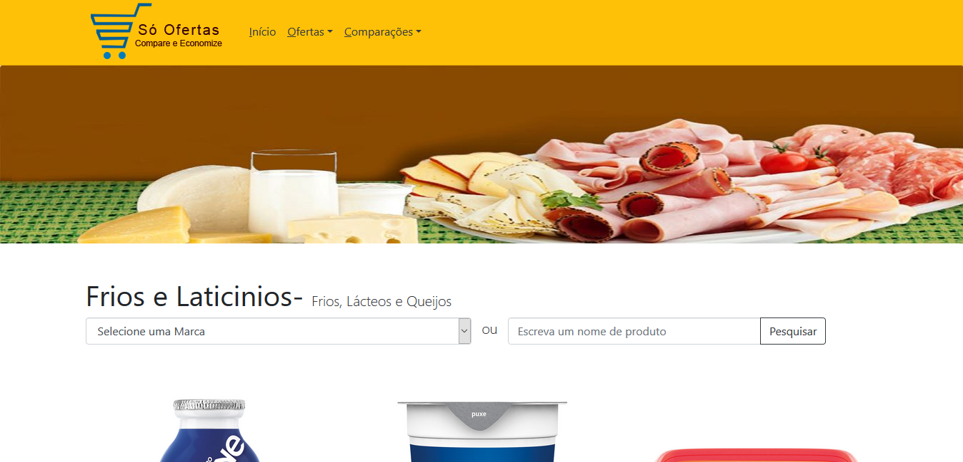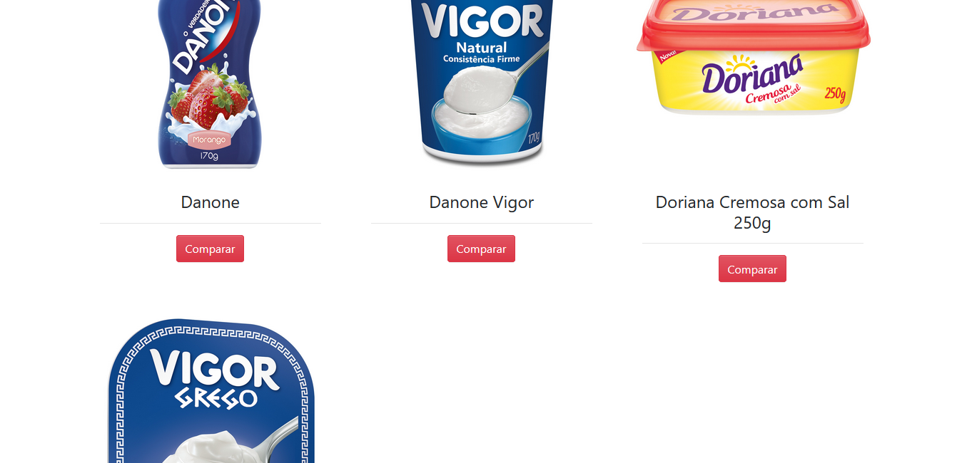

**Fonte:** Autoras (2019).

Após ir a comparações e clicar em frios e laticínios é exibida essa tela com todos os frios e laticínios cadastrados. Nessa página é capaz de comparar os preços dos produtos assim que clicar em comparar, ainda para facilitar podem-se procurar produtos pela marca ou escrevendo o nome do produto, do jeito que o usuário achar melhor.

**Figura 41 – Tela de Comparações de Higiene e Beleza**

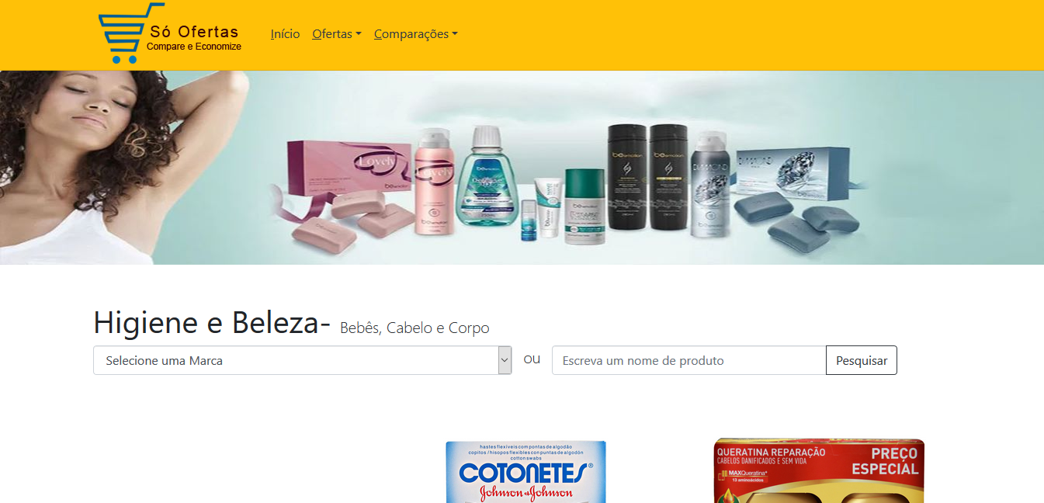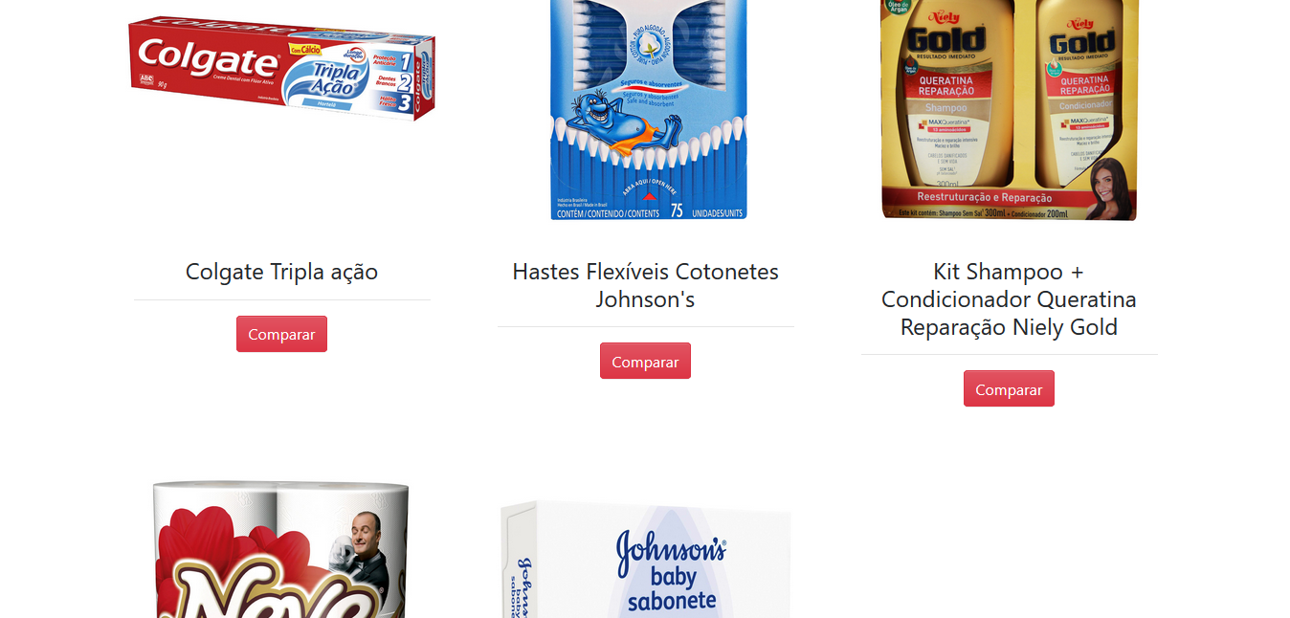

**Fonte:** Autoras (2019).

Após ir a comparações e clicar em higiene e beleza é exibida essa tela com todos os produtos de higiene e beleza cadastradas. Nessa página é capaz de comparar os preços dos produtos assim que clicar em comparar, ainda para facilitar podem-se procurar produtos pela marca ou escrevendo o nome do produto, do jeito que o usuário achar melhor.

**Figura 42 – Tela de Comparação de Hortifruti**

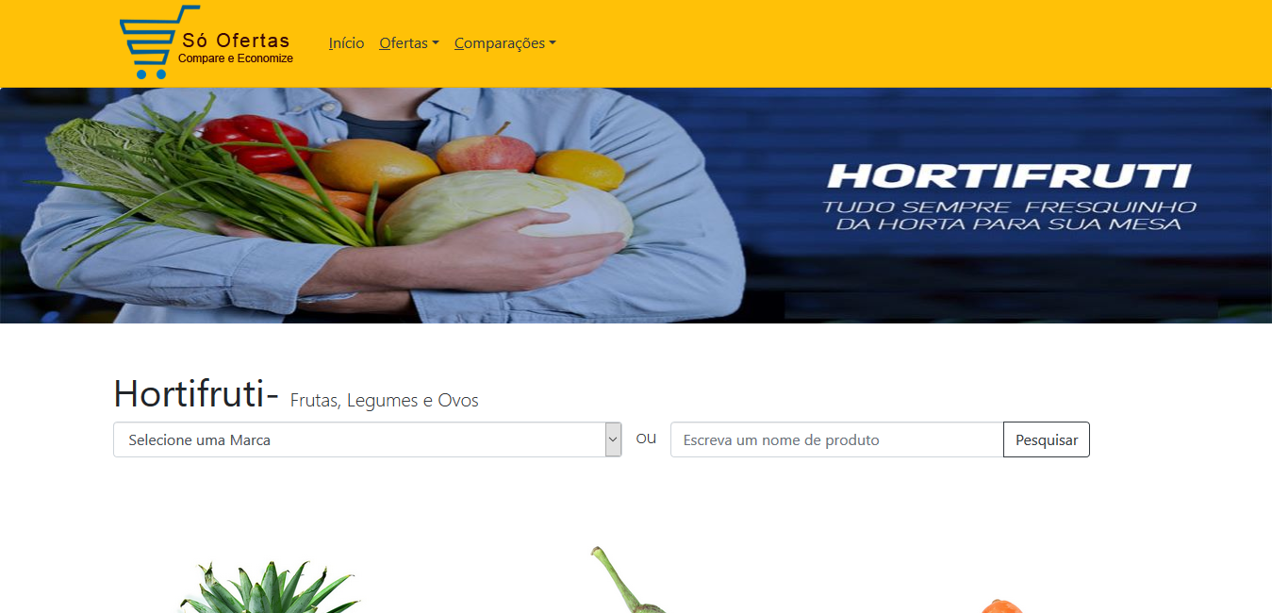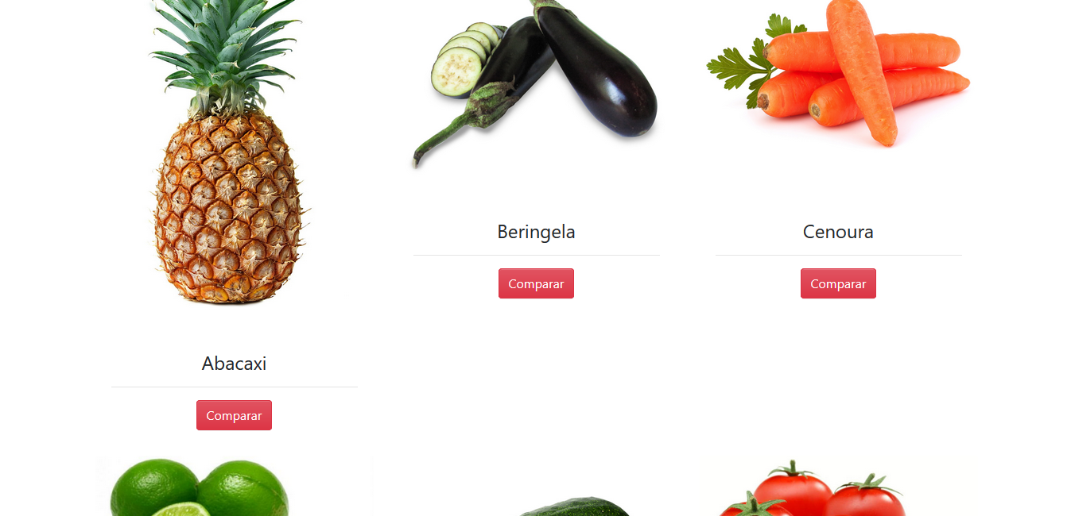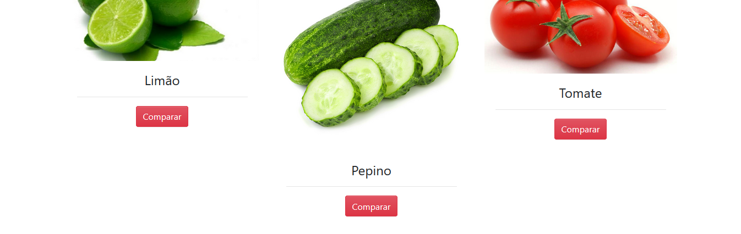

**Fonte:** Autoras (2019).

Após ir a comparações e clicar em hortifruti é exibida essa tela com todos os hortifruti cadastrados. Nessa página é capaz de comparar os preços dos produtos assim que clicar em comparar, ainda para facilitar podem-se procurar produtos pela marca ou escrevendo o nome do produto, do jeito que o usuário achar melhor.

**Figura 43 – Tela de Comparações de Limpeza**

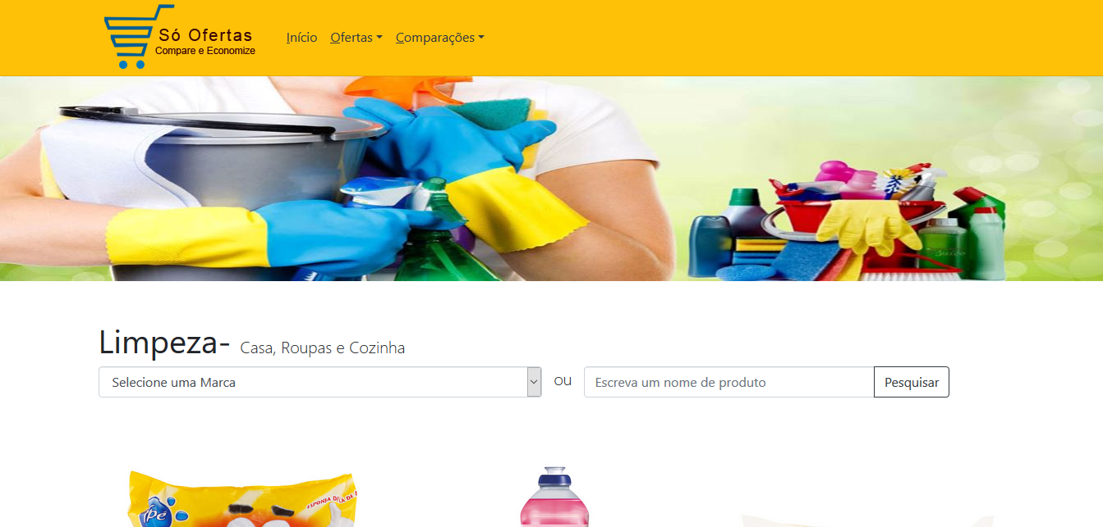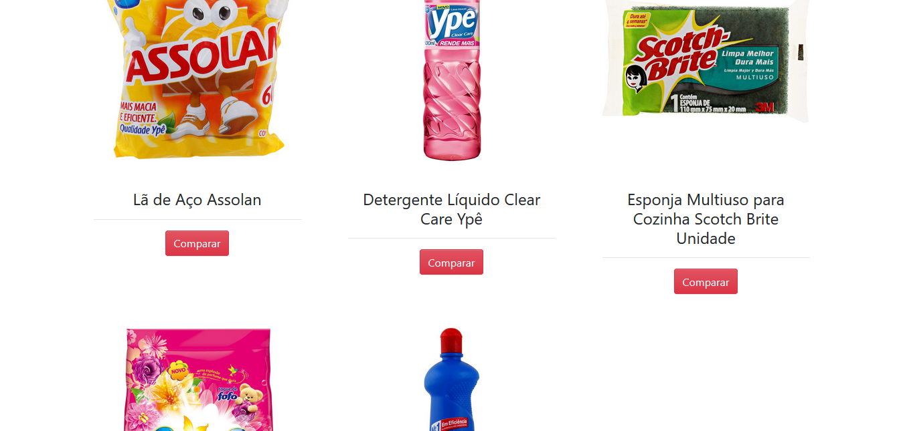

**Fonte:** Autoras (2019).

Após ir a comparações e clicar em limpeza é exibida essa tela com todas os produtos de limpeza cadastrados. Nessa página é capaz de comparar os preços dos produtos assim que clicar em comparar, ainda para facilitar podem-se procurar produtos pela marca ou escrevendo o nome do produto, do jeito que o usuário achar melhor.

**Figura 44 – Tela de Comparações de Matinais**

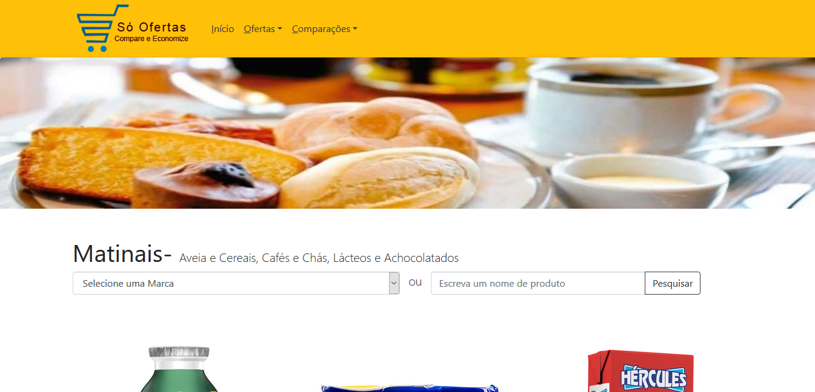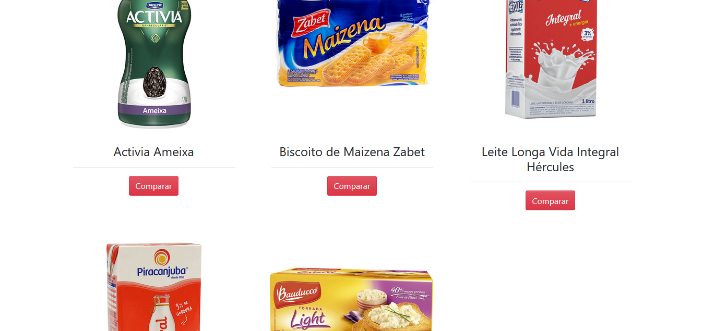

**Fonte:** Autoras (2019).

Após ir a comparações e clicar em matinais é exibida essa tela com todos os matinais cadastrados. Nessa página é capaz de comparar os preços dos produtos assim que clicar em comparar, ainda para facilitar podem-se procurar produtos pela marca ou escrevendo o nome do produto, do jeito que o usuário achar melhor.

**Figura 45 – Tela de Comparações de Mercearia**

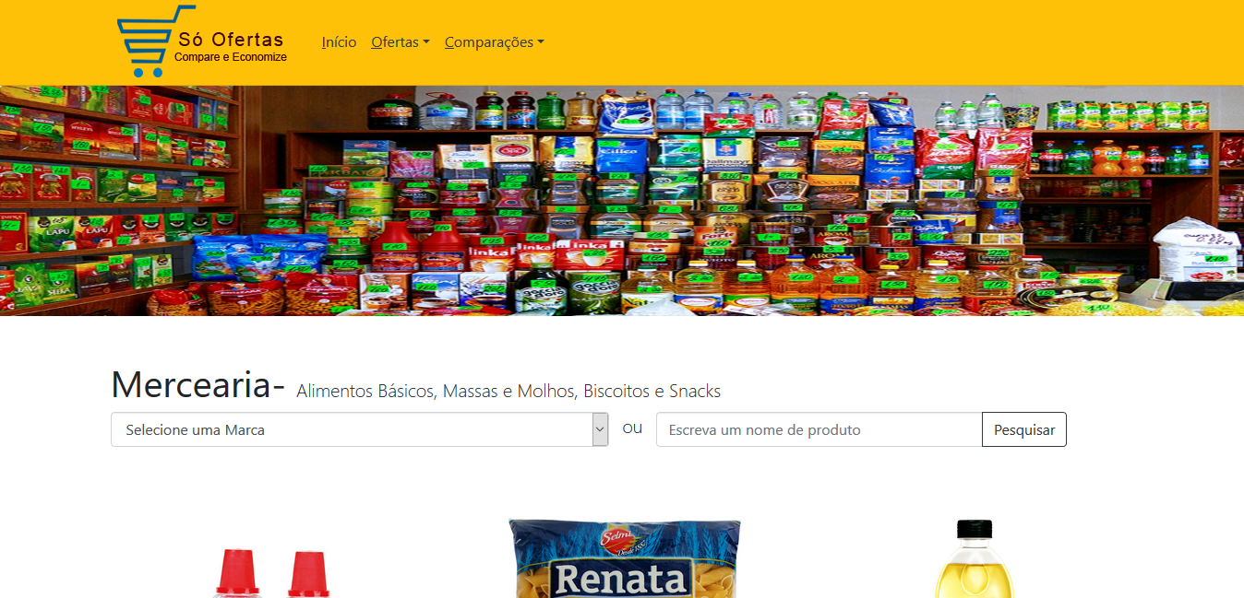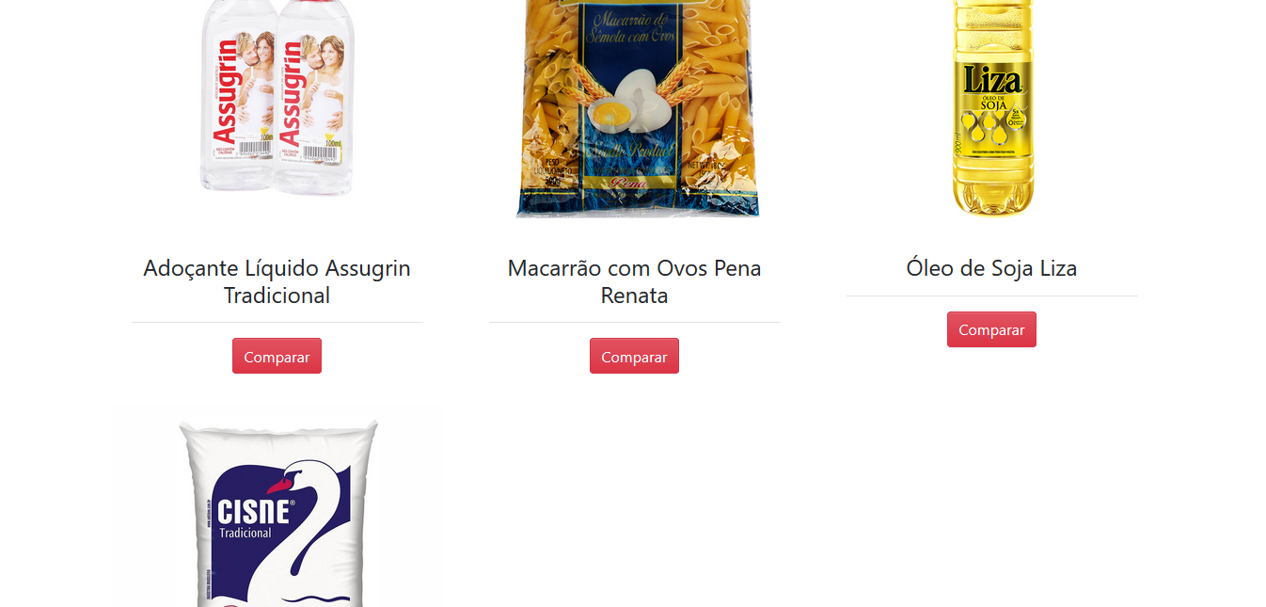

**Fonte:** Autoras (2019).

Após ir a comparações e clicar em mercearia é exibida essa tela com todas as mercearias cadastradas. Nessa página é capaz de comparar os preços dos produtos assim que clicar em comparar, ainda para facilitar podem-se procurar produtos pela marca ou escrevendo o nome do produto, do jeito que o usuário achar melhor.

**Figura 46 – Tela de Comparações de Orgânicos**

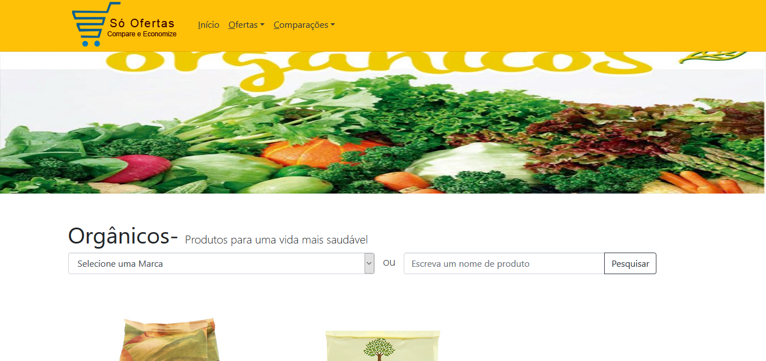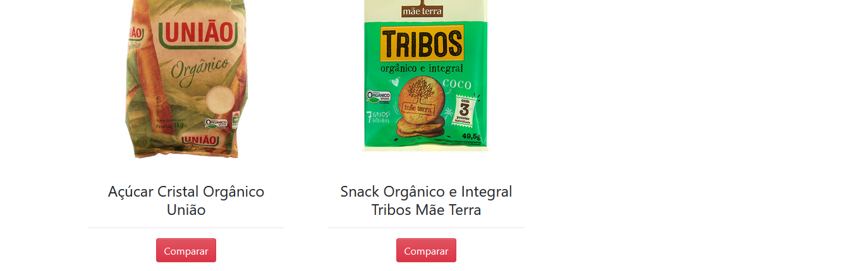

**Fonte:** Autoras (2019).

Após ir a comparações e clicar em orgânicos é exibida essa tela com todos os produtos orgânicos cadastrados. Nessa página é capaz de comparar os preços dos produtos assim que clicar em comparar, ainda para facilitar podem-se procurar produtos pela marca ou escrevendo o nome do produto, do jeito que o usuário achar melhor.

**Figura 47 – Tela de Comparações de Padaria**

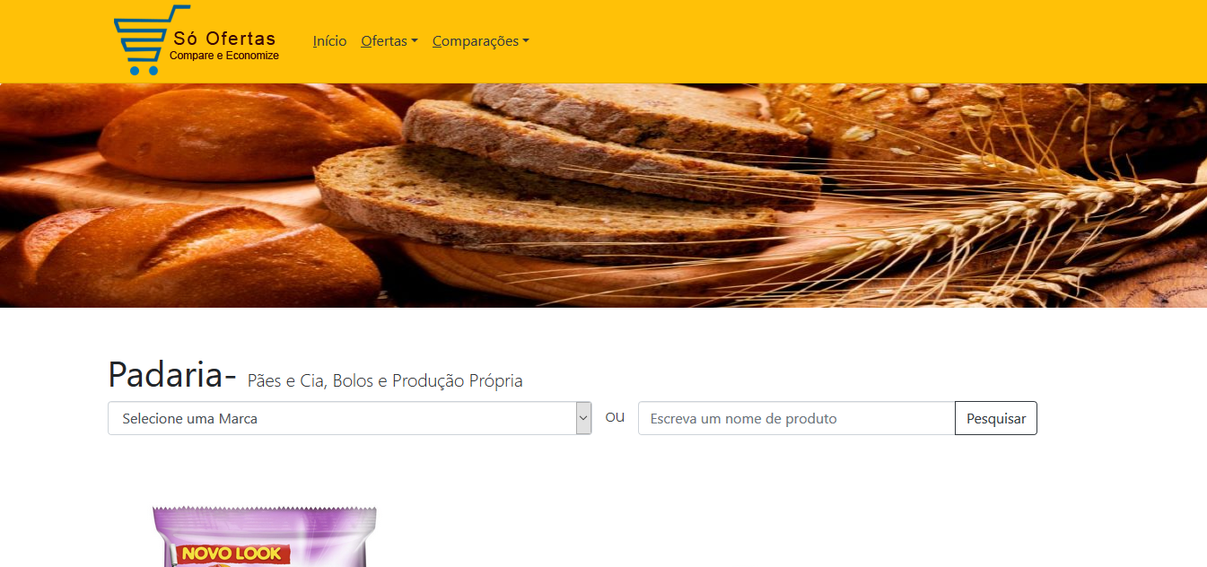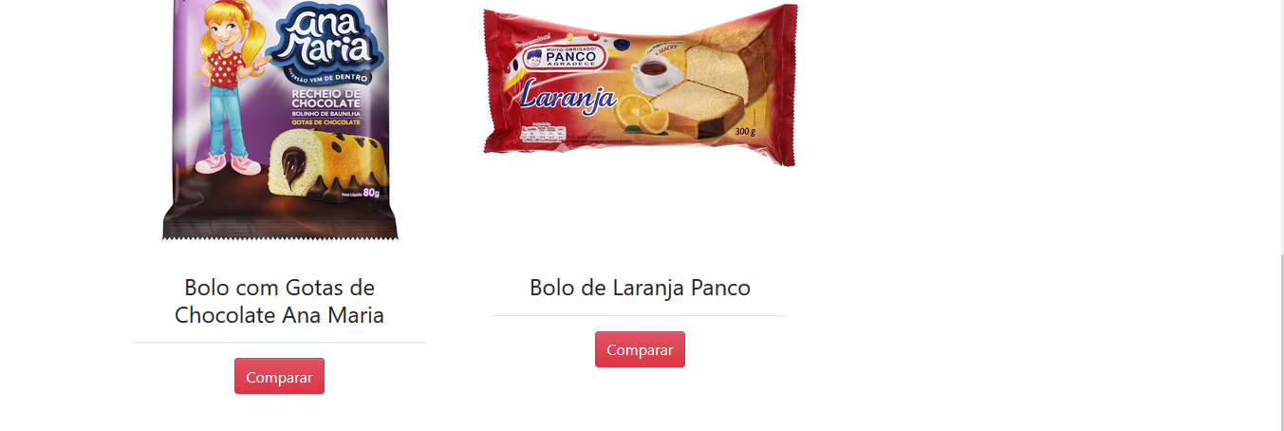

**Fonte:** Autoras (2019).

Após ir a comparações e clicar em padaria é exibida essa tela com todos os produtos de padaria cadastrados. Nessa página é capaz de comparar os preços dos produtos assim que clicar em comparar, ainda para facilitar podem-se procurar produtos pela marca ou escrevendo o nome do produto, do jeito que o usuário achar melhor.

**Figura 48 – Tela de Comparações de Pet Shop**

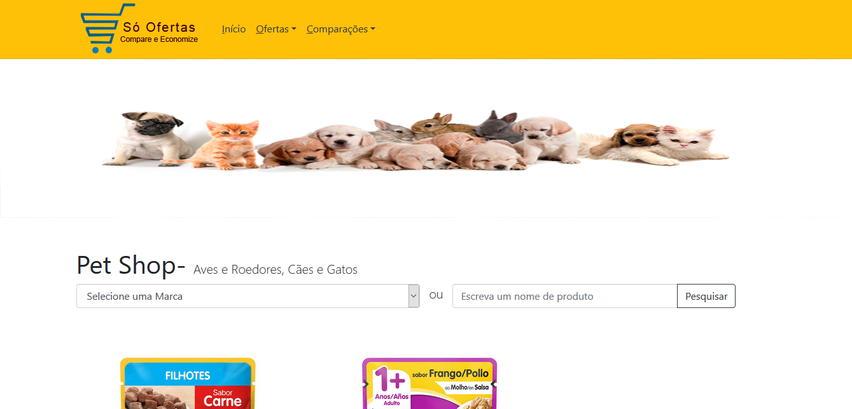

**Fonte:** Autoras (2019).

Após ir a comparações e clicar em pet shop é exibida essa tela com todos os produtos de pet shop cadastrados. Nessa página é capaz de comparar os preços dos produtos assim que clicar em comparar, ainda para facilitar podem-se procurar produtos pela marca ou escrevendo o nome do produto, do jeito que o usuário achar melhor.

**Figura 49 – Tela de Comparações de Utilidades Domésticas**

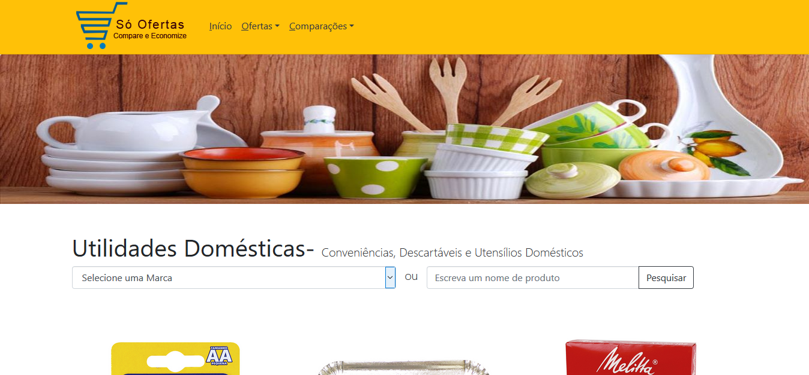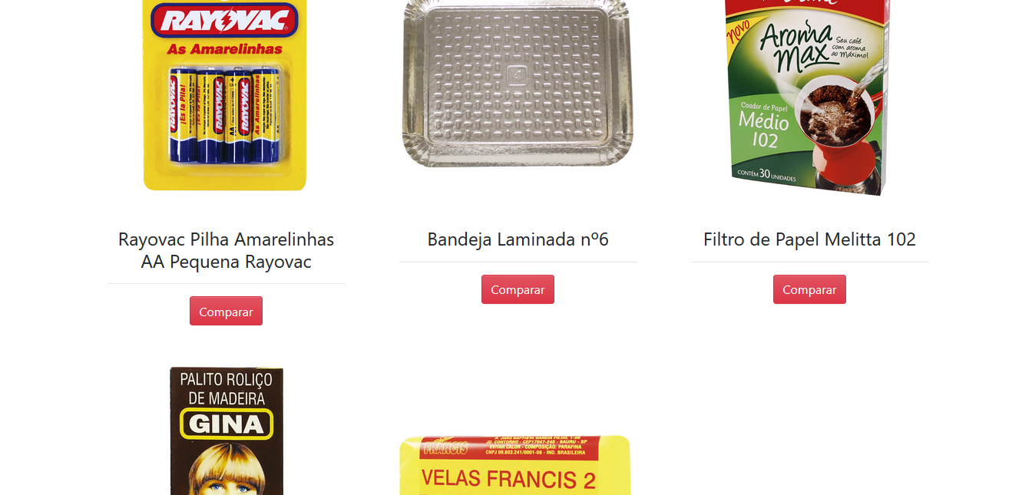

**Fonte:** Autoras (2019).

Após ir a comparações e clicar em utilidades domésticas é exibida essa tela com todas as utilidades domésticas cadastradas. Nessa página é capaz de comparar os preços dos produtos assim que clicar em comparar, ainda para facilitar podem-se procurar produtos pela marca ou escrevendo o nome do produto, do jeito que o usuário achar melhor.

# CONCLUSÃO

Os meios de compra pela internet, mais conhecidos como Lojas Virtuais estão se tornando cada dia mais frequente, pois essa tecnologia nos proporciona mais conforto e satisfação. Sendo assim o cliente é atraído por melhores preços, maiores descontos, mais formas de pagamento, maior variedade de produtos.

(reescrever isso também... assim como a introdução, tome como base o que escrevi no resumo... mas não pode copiar e colar... Aqui, vc deve escrever 2 linhas sobre o tema, e seguida, falar do objetivo, do processo de desenvolvimento, dos resultados e aí conclui....)

Este trabalho de conclusão de curso trouxe como objetivo um site que oferece ofertas de supermercados e comparações de preços em um único sistema, mostrando que é possível otimizar o tempo das pessoas, contribuindo também com o meio ambiente, pois hoje os panfletos são jogados nas casas das pessoas, o site contribuiria com melhorias tanto para o meio ambiente como para empresas.

Durante o desenvolvimento do site foram realizadas pesquisas para encontrar sites similares que pudessem contribuir para o desenvolvimento do site só ofertas junto a essa pesquisa foi utilizado várias ferramentas para o seu desenvolvimento, onde foi constatado que em conjunto elas são capazes de ajudar as pessoas a encontrar as melhores ofertas e a fazer as comparações de preços.

Por fim, entende-se que o sistema consegue otimizar, comparar, ofertar melhores preços e contribuir para o meio ambiente.

(muito simplista essa frase para ser a conclusão do trabalho... escreva um parágrafo, contando dos benefícios e vantagens do site criado, assim como indique os pontos fracos, o que pode ser melhorado em trabalhos futuros.)

# REFERÊNCIAS

APACHE, F. (s.d.). *Sobre*. Acesso em 11 de 06 de 2019, disponível em Apache Friends: https://www.apachefriends.org/pt_br/about.html

BARBOSA, J. O. (2016). *Sublime Text IDE: Introdução a melhor IDE para desenvolvimento*. Acesso em 11 de 06 de 2019, disponível em DEVMIDIA: https://www.devmedia.com.br/sublime-text-ide-introducao-a-melhor-ide-para-desenvolvimento/34117

BARRETO, D. (26 de 06 de 2018). *Como criar um plano de negócios no Canvas*. Acesso em 11 de 06 de 2019, disponível em Site bem feito: https://sitebemfeito.com.br/como-criar-um-plano-de-negocios-no-canvas/

DALL'OGLIO, P. (2009). *Php Programando com Orientação a Objetos.* Novatec Editora.

DAVIS & PHILLIPS, M. E. (2008). *Aprendendo Php e Mysql.* Alta Books.

DUCKETT, J. (2014). *HTML E CSS: PROJETE E CONSTRUA WEBSITES.* Alta Books.

GASPAROTTO, H. (2014). *Os 4 pilares da Programação Orientada a Objetos*. Acesso em 11 de 06 de 2019, disponível em DEVMIDIA: https://www.devmedia.com.br/os-4-pilares-da-programacao-orientada-a-objetos/9264

GRANNELL, C. (2009). *O Guia Essencial de Web Design como CSS e HTML.* Ciência Moderna.

LEONE, L. d. (2018). *Bootstrap: o que é, porque usar e como começar com o framework*. Acesso em 11 de 06 de 2019, disponível em Becode: https://becode.com.br/bootstrap-o-que-e-porque-usar-e-como-comecar/

LIMA, D. d. (20 de 07 de 2016). *Modele softwares com Astah Community*. Acesso em 11 de 06 de 2019, disponível em TechTudo: https://www.techtudo.com.br/tudo-sobre/astah-commmunity.html

MAZETO, T. (20 de 04 de 2018). *Quem compra mais pela internet? Veja o perfil do consumidor online*. Acesso em 17 de 06 de 2019, disponível em Escola de E-commerce: https://www.escoladeecommerce.com/artigos/quem-compra-mais-pela-internet-veja-o-perfil-do-consumidor-online/

MOTOMURA, M. (14 de 07 de 2018). *Quando surgiram os supermercados?* Acesso em 17 de 06 de 2019, disponível em Super Interessante: https://super.abril.com.br/mundo-estranho/quando-surgiram-os-supermercados/

NIEDERAUER, J. (2001). *Desenvolvendo Websites Com Php 4.* NovaTec.

RUIC, G. (31 de 07 de 2013). *Supermercado leva “prateleiras virtuais” ao metrô*. Acesso em 17 de 06 de 2019, disponível em EXAME: https://exame.abril.com.br/tecnologia/supermercado-leva-prateleiras-virtuais-ao-metro/

SUBLIME, T. (2019). Acesso em 11 de 06 de 2019, disponível em Sublime Text: https://www.apachefriends.org/pt_br/about.html

W3C, B. (2011). *Padrões*. Acesso em 17 de 06 de 2019, disponível em W3C Brasil: http://www.w3c.br/Padroes/

WELLING, L., & THOMSON, L. (2005). *Php e Mysql Desenvolvimento Web.* Campus.

WILLIAM. (2012). *Executando consultas ao MySQL com PHP e AJAX*. Acesso em 11 de 06 de 2019, disponível em DEVMIDIA: https://www.devmedia.com.br/executando-consultas-ao-mysql-com-php-e-ajax/26008